 |  |  | Mã số tài liệu:
Vị trí lưu tài liệu |  |  |  | Mức bảo mật  3 – Tài liệu nội bộ BIDV
NGÂN HÀNG TMCP ĐẦU TƯ VÀ PHÁT TRIỂN VIỆT NAM
TRUNG TÂM PHÁT TRIỂN NGÂN HÀNG SỐ

TÀI LIỆU MÔ TẢ KIẾN TRÚC TỔNG THỂ
CẤU PHẦN QUẢN LÝ AMRM TẬP TRUNG
Mã phần mềm:
Phiên bản:
Mã kế hoạch: 2025.KH042
Tên kế hoạch: Xây dựng cấu phần quản lý AMRM tập trung

Hà Nội – 2025
Bản quyền (C) |  | Phát hành |  |  |  |  | Phiên bản
Đơn vị |  | Ngày phát hành: … / …. / ………  Đơn vị soạn thảo: TTPTNHS  Nộp lưu chiểu tại: ……………………  Thư viện phần mềm ngày: .../.../..... |  |  |  |  | 1.0.0
 |  |  | Mã số tài liệu:
Vị trí lưu tài liệu |  |  |  | Mức bảo mật  3 – Tài liệu nội bộ BIDV
NGÂN HÀNG TMCP ĐẦU TƯ VÀ PHÁT TRIỂN VIỆT NAM
Đơn vị soạn thảo

TÀI LIỆU MÔ TẢ KIẾN TRÚC TỔNG THỂ
CẤU PHẦN QUẢN LÝ AMRM TẬP TRUNG
Mã phần mềm:
Phiên bản:
Mã kế hoạch: 2025.KH042
Tên kế hoạch: Xây dựng cấu phần quản lý AMRM tập trung

Hà Nội – 2025
Biên soạn | Kiểm tra |  |  |  | Duyệt |  |  | Phiên bản
Nhóm AMRM tập trung | Chữ ký :  Họ và tên :  Ngày: ...../...../........ |  |  |  | Chữ ký :  Họ và tên :  Ngày: ...../...../........ |  |  | 1.1.0

LỊCH SỬ PHIÊN BẢN

Phiên bản | Người cập nhật | Mô tả thay đổi | Thời gian
1.0.0 | Nguyễn Văn Cảnh,  Nguyễn Sĩ Tuấn | Tạo mới | 25/03/2025

MỤC LỤC
LỊCH SỬ PHIÊN BẢN 3
I. THÔNG TIN CHUNG 1
1. Mục đích sử dụng, tính năng hệ thống 1
2. Các tài liệu tham chiếu 2
3. Định nghĩa các cụm từ viết tắt 2
II. MÔ HÌNH NGHIỆP VỤ TỔNG THỂ VÀ KIẾN TRÚC ỨNG DỤNG 3
1. Chức năng hệ thống 3
2. Các chương trình ứng dụng có kết nối với cấu phần quản lý AMRM TẬP TRUNG 3
3. Vị trí ứng dụng và các ứng dụng liên quan trong kiến trúc ứng dụng của BIDV 6
III. KIẾN TRÚC TỔNG THỂ PHẦN MỀM ỨNG DỤNG AMRM TẬP TRUNG 8
1. Kiến trúc phần mềm của cấu phần AMRM TẬP TRUNG 8
1.1. Landscape của ứng dụng 8
1.2. Phân tầng ứng dụng 12
1.3. Thiết kế các microservice của cấu phần quản lý AMRM tập trung 13
2. Kiến trúc tích hợp giữa Cấu phần quản lý AMRM tập trung với các hệ thống liên quan 15
3. Kiến trúc dữ liệu của Cấu phần quản lý AMRM tập trung 19
3.1. Tích hợp với các thành phần trong Kiến trúc dữ liệu: 19
3.2. Data Flow 20
3.3. Thiết kế Message đẩy lên Kafka. 25
3.4. Về tổ chức lưu trữ dữ liệu và xác định CSDL sử dụng 30
3.5. Phương án đối soát dữ liệu các hệ thống khác 31
3.6. Thiết kế log 32
4. Mô tả khả năng mở rộng và tính linh hoạt của hệ thống 43
4.1. Thiết kế khả năng mở rộng các phân hệ nghiệp vụ 43
5. Thiết kế bảo mật của cấu phần AMRM tập trung 45
6. Thiết kế Framework và lựa chọn công nghệ sử dụng 46
6.1. Lựa chọn công nghệ cho cấu phần AMRM tập trung 46
6.2. Về Framework 47
IV. MÔ HÌNH TRIỂN KHAI Cấu phần quản lý AMRM TẬP TRUNG 48
1. Mô hình triển khai 48
2. Phương án HA, DR nâng cao khả năng chịu tải của hệ thống. 48
3. Sizing hệ thống 49
VI. PHỤ LỤC: ĐÁNH GIÁ TÍNH ĐÁP ỨNG VỀ BẢO MẬT 64

THÔNG TIN CHUNG

Thực trạng công tác quản lý AMRM tại BIDV
Hiện nay, Công tác khai báo AMRM đang được xử lý phân tán tại nhiều chương trình, hệ thống khác nhau, như sau:
Chỉ tiêu | Tác nghiệp khai báo | Kênh lưu trữ | Phương thức khai báo , cập nhật
RM của CIF mở mới | - Đối với CIF mở tại WebCSR, người dùng bắt buộc khai báo RM khi mở CIF.  - Đối với CIF tạo từ các ứng dụng tích hợp  như: OMNI, CROMS, ĐKDVTT, CRM, song phương BHXH… service tạo CIF gán theo nguyên tắc:  (i) lưu trữ thông tin RM từ kênh truyền  (nếu có).  (ii) tự động gán mã định danh chung của Chi nhánh quản lý CIF nếu ứng dụng không truyền thông tin RM. | Hệ thống Core Profile - Bảng CIF | Khai báo thủ công hoặc theo lô tại Web CSR
AM của tài khoản tiền gửi mở mới | - Đối với TK mở mới tại WebCSR, đây là trường thông tin bắt buộc khai báo AM khi tạo TK (nếu người dùng không lựa chọn, hệ thống sẽ ghi nhận theo giá trị mặc định tại màn hình. Giá trị mặc định này được hiển thị xác định theo nguyên tắc AMRM đang quản lý tại Core).  - Đối với TK tạo từ các ứng dụng tích hợp với hệ thống Profile như: Omni, iBank, ĐKDVTT, CRM, service tạo TK gán mã AM theo nguyên tắc:  (i) lưu trữ thông tin AM tại Profile từ kênh truyền (hiện chỉ có tài khoản CD mở tại kênh Omni và có nguồn trích nợ từ tài khoản CA, kênh tự động gán AM theo AM của TK trích nợ);  (ii) tự động gán mã định danh chung của Chi nhánh quản lý TK và lưu tại Profile nếu ứng dụng không truyền thông tin AM (bao gồm: Tài khoản CD mở tại kênh iBank, tài khoản CD mở tại kênh Omni nhưng không tích nợ (TK tiền gửi tích lũy), tài khoản CD mở tại các kênh khác, Tài khoản DDA mở tại các kênh). | Hệ thống Core Profile - Bảng DEP, ACN | Khai báo thủ công hoặc theo lô tại WebCSR  Nguyên tắc gán tự động xử lý bởi hệ thống Profile
AM của tài khoản tiền vay mở mới | - Đối với TK mở tại WebCSR, người dùng bắt buộc khai báo AM khi tạo TK (nếu người dùng không lựa chọn, hệ thống sẽ ghi nhận theo giá trị mặc định tại màn hình. Giá trị mặc định này được hiển thị xác định theo nguyên tắc AMRM đang quản lý tại Core).  - Đối với TK mở tại RLOS, BPM ứng dụng bắt buộc khai báo AM của tài khoản và đẩy vào lưu trong Profile. | Hệ thống Core Profile - Bảng LN,  ACN | Khai báo thủ công  hoặc theo lô tại Web CSR  Khai báo thủ công tại 1 số ứng dụng
Cập nhật AMRM của CIF, tài khoản | Công tác cập nhật AMRM của CIF và tài khoản đều được thực hiện trên WebCSR. Ứng dụng hiện không hỗ trợ cập nhật/thay đổi AMRM từ ứng dụng | Hệ thống  Core Profile  Bảng CIF, DEP, LN, ACN | Cập nhật thủ công/theo lô tại  WebCSR
AM của tài khoản tài trợ thương mại, bảo lãnh ngân hàng | AM của tài khoản tài trợ thương mại, bảo lãnh ngân hàng được khai báo trực tiếp tại hệ thống DOKA khi khởi tạo | Hệ thống DOKA | Cập nhật thủ công tại DOKA hoặc cập nhật theo lô tại chương trình Gán AMRM theo lô
AM của thẻ nội địa | AM của thẻ GNNĐ được khai báo trực tiếp tại hệ thống Cortex khi mở thẻ, không yêu cầu xác thực thông tin Mã định danh hợp lệ | Hệ thống Cortex | Cập nhật thủ công  tại Cortex hoặc cập nhật theo lô tại  chương trình Gán  AMRM theo lô
AM của ATM | AM của ATM được khai báo trực tiếp tại hệ thống TMS | Hệ thống TMS | Cập nhật thủ công tại hệ thống TMS
AM của POS | AM của POS được khai báo trực tiếp tại hệ thống Cadencie | Hệ thống Cadencie | Cập nhật thủ công tại hệ thống Cadencie
AM của thẻ quốc tế | AM của Thẻ Quốc tế được khai báo trực tiếp tại hệ thống Cadencie | Hệ thống  Cadencie | Cập nhật thủ công tại hệ thống Cadencie
AM của sản phẩm kinh doanh vốn tiền tệ &PS | AM của sản phẩm kinh doanh vốn tiền tệ được khai báo trực tiếp tại Chương trình gán AM sản phẩm KDNT&PS | Chương trình gán AM sản phẩm KDNT&PS | Cập nhật thủ công tại Chương trình gán AM sản phẩm KDNT&PS
Những thống kê trên cho thấy nghiệp vụ gán AMRM được thực hiện ở 06 ứng
dụng/chương trình và tại nhiều phân hệ sản phẩm dịch vụ khác nhau

Mục đích sử dụng, tính năng
- Mục đích: Tài liệu được xây dựng nhằm cung cấp một cái nhìn tổng quan về phân tích và kiến trúc phần mềm cho cấu phần Quản lý AMRM tập trung (gọi tắt là AMRM tập trung). Nó mô tả tổng quan kiến trúc, các quyết định thiết kế chính và phân tích yêu cầu liên quan đến AMRM tập trung.
- Phạm vi: Tài liệu này bao gồm phân tích và kiến trúc phần mềm cho việc quản lý gán mã AM, RM và mã định danh trong dự án AMRM tập trung. Tài liệu cung cấp các yêu cầu chức năng và phi chức năng, các thành phần kiến trúc, cách thức tích hợp, tương tác và phân tích chi tiết các yêu cầu này.
- Mục tiêu kiến trúc và ràng buộc:
- Thay thế, quy hoạch các chức năng, tác nghiệp của các chương trình như: Cấu phần quản lý mã định danh, gán RM, gán AM cho tài khoản trên Core PRF và các cấu phần gán mã AM của chương trình Hỗ trợ tác nghiệp theo lô, các chức năng riêng lẻ gán mã AM trên Way4, Doka …. thành một chương trình duy nhất.
- Có khả năng mở rộng như khả năng tích hợp với các hệ thống khác trong BIDV, khả năng adopt/adapt các công nghệ ở bên ngoài.
- Xây dựng theo định hướng microsite tích hợp trên Smart Counter Hub giúp việc xây dựng các phân hệ nghiệp vụ một cách độc lập, không phụ thuộc lẫn nhau và dễ dàng mở rộng.
- Cấu phần AMRM phải đảm bảo: hiệu suất cao, khả năng mở rộng, bảo mật và dễ bảo trì
- Các bên liên quan:
  - TTNHS, TTCNTT: Để sử dụng trong quá trình phân tích thiết kế, xây dựng, và phát triển chương trình
  - Ban Công nghệ: Để hỗ trợ theo dõi nghiệm thu chương trình khi hoàn thành nội dung xây dựng.
  - Ban Core, Trung tâm thẻ, Ban KDV&TT, Ban tài trợ thương mại….: Hỗ trợ trong quá trình xây dựng và kiểm tra nghiệm thu chương trình.
  - Tổ/nhóm nghiệm thu phần mềm.
  - Quản lý dự án: Đảm nhận trách nhiệm lập kế hoạch phần mềm, phân bổ tài nguyên và giám sát tiến độ tổng thể.
  - Cán bộ phát triển: Tham gia vào thiết kế, triển khai và kiểm thử các thành phần phần mềm.
  - Cán bộ kiểm thử: Đảm bảo chất lượng và đáng tin cậy của phần mềm thông qua việc kiểm tra và xác nhận tính năng.
  - Cán bộ triển khai: Thực hiện triển khai các cấu phần có trong tài liệu được bàn giao triển khai

Các tài liệu tham chiếu
Liệt kê các tài liệu tham chiếu
STT | Tên tài liệu | Nguồn tài liệu
1 | Tài liệu Thiết kế CSDL | Database Design
2 | Tài liệu RSD | RSD
3 | Tài liệu URD | URD

Định nghĩa các cụm từ viết tắt
STT | Chữ sử dụng | Giải thích
1 | AMRM | Quản lý AMRM tập trung
2 | TSC | Trụ Sở chính
3 | Mã định danh (Officer code) | Là mã trung gian để kết nối CIF/tài khoản/spdv với cán bộ, phục vụ công tác gán AMRM, hỗ trợ đo lường kết quả kinh doanh của cán bộ, đơn vị.
4 | AM(Account manager) | Là cán bộ quản lý các sản phẩm dịch vụ như tiền gửi/tiền vay/bảo lãnh/thẻ,… của khách hàng và nhận chỉ tiêu kinh doanh của các sản phẩm dịch vụ.
5 | RM (Relationship manager) | Là cán bộ quản lý khách hàng (cấp CIF) chịu trách nhiệm đầu mối chăm sóc, tư vấn, tiếp thị chung cho khách hàng. Trên toàn hệ thống mỗi khách hàng chỉ có 1 cán bộ RM

MÔ HÌNH NGHIỆP VỤ TỔNG THỂ VÀ KIẾN TRÚC ỨNG DỤNG

Chức năng cấu phần quản lý AMRM tập trung
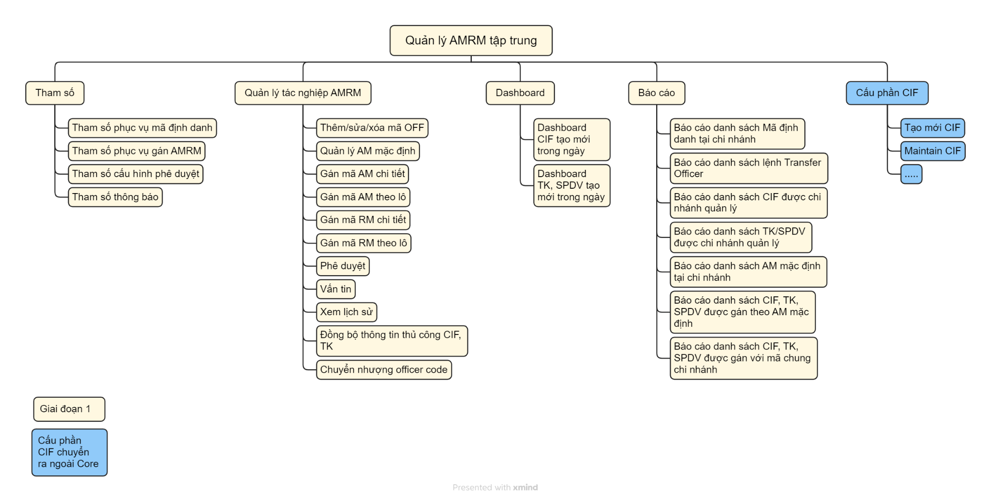
- Cấu phần quản lý AMRM tập trung là 1 cấu phần trên Smart Counter Hub bao gồm các chức năng:
- Tham số hệ thống: bao gồm các tham số phục vụ mã định danh, tham số gán mã AMRM, tham số cấu hình duyệt, tham số thông báo.
- Quản lý tác nghiệp AMRM: bao gồm các chức năng quản lý mã định danh, gán mã AM RM chi tiết, gán mã AMRM theo lô, phê duyệt gán mã AMRM, vấn tin, xem lịch sử, chuyển nhượng mã định danh..
- Dashboard: chức năng Dashboard CIF tạo mới trong ngày, Dashboard tài khoản tạo mới trong ngày, chức năng Thông báo
- Báo cáo: gồm các báo cáo liệt kê danh sách mã định danh, lệnh transfer off, danh sách gán RM, danh sách gán AM… để phục vụ cho công tác quản lý.
- Cấu phần CIF: các chức năng Tạo mới CIF, lưu trữ thông tin CIF hiện đang được thực hiện trên Core sẽ được chuyển ra để thực hiện trên Cấu phần quản lý AMRM tập trung trong tương lai.

Các chương trình ứng dụng có kết nối với cấu phần quản lý AMRM tập trung

Hệ thống | Nội dung nghiệp vụ cần xử lý | Ban đầu mối | Module/  chức năng có liên quan | Ghi chú | Tính sẵn sàng của hệ thống (Nâng cấp/Có sẵn/Xây mới)
BIDV Frontend Framew rk ( BIDV Authenti ation, IDM, Log tập trung) | Xác thực người dùng  Lấy danh sách quyền người dùng  Ghi log thao tác người dùng | TTPTNHS | Xác thực người dùng  Lấy danh sách quyền người dùng  Ghi log thao tác người dùng |  | Có sẵn
Core Profile | - Gán mã AM cho tài khoản, gán mã RM cho CIF | Core | Cấu phần CIF, tài khoản |  | Có sẵn
DOKA | Gán, quản lý AM cho giao dịch tài trợ thương mại | TT TTTM | Quản lý giao dịch TTTM |  | Có sẵn
Way4 | Quản lý AM cho POS, thẻ quốc tế, ATM | Ban QLDA Core thẻ | Quản lý thẻ quốc tế, POS |  | Xây mới
Cortex | Quản lý AM cho thẻ nội địa | Ban QLDA Core thẻ | Quản lý thẻ nội địa |  | Xây mới
Fxhub | Gán AM cho giao dịch mua bán ngoại tệ | Ban Kinh doanh Vốn & tiền tệ | Giao dịch MBNT |  | Xây mới
Kondor | Gán AM cho giao dịch phái sinh tài chính | Ban Kinh doanh Vốn & tiền tệ | Giao dịch phái sinh |  | Có sẵn
MIS | AMRM lấy dữ liệu đồng bộ đầu ngày từ MIS và đẩy dữ liệu đã gán về MIS, đồng bộ dữ liệu, tham số từ Core, PS phục vụ quản lý mã định danh, gán AMRM | Trung tâm dữ liệu và phân tích | Báo cáo |  | Có sẵn
Datahub | Kho dữ liệu ngân hàng: AMRM tập trung lấy dữ liệu CIF, tài khoản; Trả về dữ liệu đã gán mã AMRM, mã định danh. | TTPTNHS | Tất cả module |  | Có sẵn
Mail Service | Service gửi mail thông báo cảnh báo tới cán bộ khi được gán mã liên kết | TTPTNHS | Tất cả module |  | Có sẵn
Smart Counter Hub (ALL IN ONE) | Là 1 cấu phần của chương trình Smart Counter Hub | TTPTNHS | Tất cả module | Theo tiến độ, thiết kế của Smart Counter | Xây mới

Vị trí ứng dụng và các ứng dụng liên quan trong kiến trúc ứng dụng của BIDV
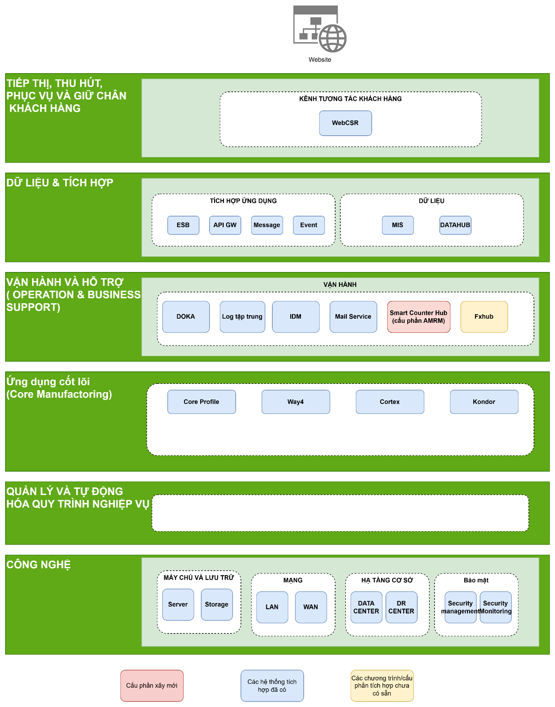
Cấu phần quản lý AMRM tập trung là 1 cấu phần của hệ thống Smart Counter Hub
nằm trong lớp Vận hành và hỗ trợ
Cấu phần quản lý AMRM tập trung có kết nối tới các ứng dụng thuộc lớp Tiếp thị, thu hút, phục vụ và giữ chân khách hàng: WebCSR
Cấu phần quản lý AMRM tập trung có kết nối tới các ứng dụng thuộc lớp Dữ liệu và tích hợp: MIS, Datahub.
Cấu phần quản lý AMRM tập trung có kết nối tới các ứng dụng thuộc lớp Vận hành và hỗ trợ: Log tập trung, IDM, Mail Service, DoKa, Fxhub
Cấu phần quản lý AMRM tập trung có kết nối tới các ứng dụng thuộc lớp Cốt lõi: Core Profile, Way4, Cortex, Kondor
Cấu phần quản lý AMRM tập trung không kết nối tới các ứng dụng thuộc lớp Quản lý và tự động hóa quy trình nghiệp vụ.

KIẾN TRÚC CẤU PHẦN AMRM TẬP TRUNG

Kiến trúc cấu phần AMRM TẬP TRUNG

Landscape của ứng dụng
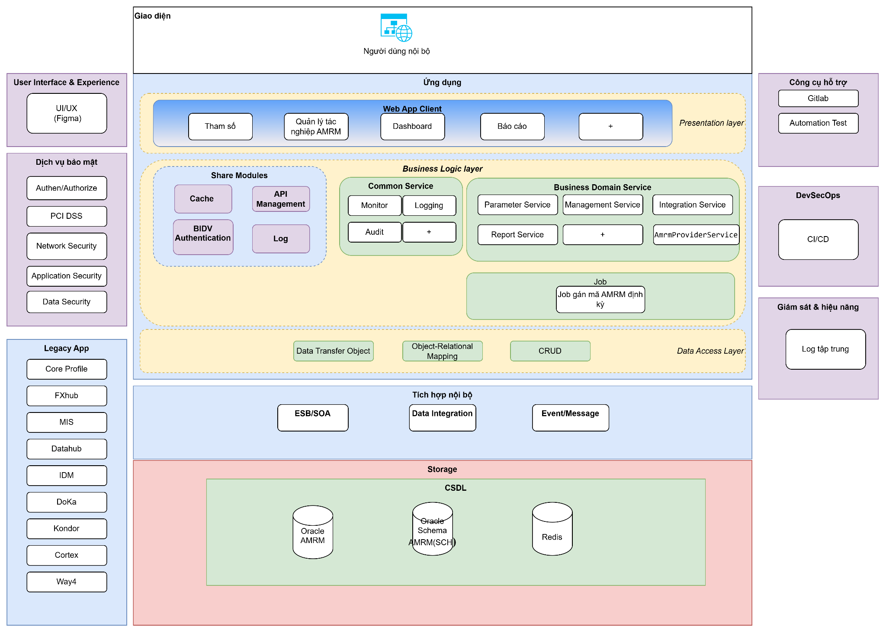
Mô tả các thành phần của hình trên:
Kiến trúc của cấu phần AMRM tập trung được thiết kế dựa trên mô hình server-side/client-side nội bộ. Nó bao gồm các thành phần sau:
Giao diện: Bao gồm Website làm giao diện người dùng
- Ứng dụng: Gồm 3 lớp chính:
  - Presentation Layer: Chứa Web Client sử dụng BIDV Frontend Framework(hiện tại BIDV đã phê duyệt framework này sử dụng cho các cấu phần frontend của BIDV), bao gồm các frontend sau:
    - Tham số:
      - Tham số chung
      - Tham số phục vụ mã định danh
      - Tham số gán mã AMRM
      - Tham số cấu hình duyệt
      - Tham số thông báo.
    - Dashboard:
      - Dashboard CIF tạo mới trong ngày
      - Dashboard tài khoản tạo mới trong ngày
      - Thông báo
    - Quản lý tác nghiệp AMRM:
      - Quản lý mã định danh (thêm sửa xóa mã định danh)
      - Quản lý mã AM mặc định
      - Gán mã AM chi tiết
      - Gán mã RM chi tiết
      - Gán mã AM theo lô
      - Gán mã RM theo lô
      - Đồng bộ thủ công CIF, tài khoản
      - Vấn tin
      - Xem lịch sử
      - Chuyển nhượng mã định danh
    - Báo cáo:
      - Báo cáo liệt kê danh mục mã định danh
      - Báo cáo danh sách chuyển nhượng mã định danh
      - Báo cáo danh sách CIF chi nhánh quản lý
      - Danh sách tài khoản sản phẩm dịch vụ
      - Danh sách AM mặc định
      - Danh sách CIF, tài khoản, sản phẩm dịch vụ được gán theo AM mặc định
      - Danh sách CIF, tài khoản, sản phẩm dịch vụ được gán theo AM chung
  - Business Logic Layer: Lớp xử lý logic nghiệp vụ
    - Share Modules: Bao gồm các thành phần dùng chung cho framework được xử lý tại backend như Cache, BIDV Authentication, Log, API Management.
    - Common Service: Common.
    - Business Domain Service: Gồm các module sau .
- Parameter Service: Xử lý các nghiệp vụ tạo tham số chung, tham số phục vụ mã định danh, tham số gán mã AMRM, tham số cấu hình duyệt, tham số thông báo.
- Management Service: Xử lý các nghiệp vụ quản lý mã định danh, vấn tin, gán mã AMRM chi tiết, gán mã AMRM theo lô….
- Report Service: Xử lý các nghiệp vụ lấy báo cáo như báo cáo danh mục mã định danh, lệnh transfer off, danh sách gán RM, danh sách gán AM,…
    - Xử lý tích hợp:
      - Integration Service: Cung cấp các service tích hợp với hệ thống MIS, Core Profile…...
    - Job:
- Job gán mã AMRM tự động: Bao gồm các dữ liệu từ Kondor, Fxhub, Doka, Cortex, Way4…. được lấy về.
  - Data Access Layer: Bao gồm Object-Relational Mapping, CRUD, Data Transfer Object sử dụng Spring JPA
- Storage: Bao gồm các thành phần sau:
  - Database Oracle gồm 2 phần:
    - Phần một là schema AMRM đặt trên database SCH chứa các bảng phục vụ logic riêng và được sử dụng trong nội bộ hệ thống AMRM như tham số, mã định danh, request, lịch sử.
    - Phần hai là database mới dùng riêng thuộc quản lý của SCH chứa các bảng dữ liệu đồng bộ CIF, tài khoản, giao dịch, các bảng kết quả gán mã AMRM. Phần này được quy hoạch để đưa cấu phần CIF ra ngoài Core trong tương lai.
  - Redis Cache: Cache lưu trữ dữ liệu thường xuyên truy cập (Thông tin người dùng, quyền, chi nhánh, phòng ban, mã định danh, mã AM mặc định…)
- Tích hợp nội bộ: Bao gồm các thành phần sau:
  - SOA/ESB: Trục tích hợp của BIDV
  - Data Integration: Thành phần kết nối dữ liệu lô
- Các ứng dụng Legacy:
  - Core Profile: Hệ thống Core banking của BIDV.
  - Kondor: Hệ thống xử lý kinh doanh vốn và tiền tệ.
  - IDM: Quản lý User tập trung.
  - MIS: Hệ thống kho dữ liệu dùng chung.
  - DataHub: Hệ thống kho dữ liệu dùng chung.
  - Mail Service: Gửi mail thông báo/cảnh báo tới cán bộ.
  - FxHub : Hệ thống mua bán ngoại tệ
  - Doka : Hệ thống tài trợ thương mại
  - Cortex : Hệ thống quản lý phát hành thẻ nội địa BIDV
  - Way4: Hệ thống thẻ quốc tế
- Các thành phần bổ trợ:
  - Dịch vụ bảo mật: như Auth/Authorize, Network Security, Application Security, Data Security.
  - DevSecOps: Quy trình CI-CD.
  - Monitoring: Giám sát hiệu năng dựa trên log tập trung về các giao dịch.

Các quyết định thiết kế quan trọng:
- Microservice: Chia nhỏ các dịch vụ trong Business Logic (Business Logic FE, Common, Business Integration) giúp phát triển và triển khai độc lập.
- Tích hợp đa dạng: Sử dụng ESB, Datastage, Open API cho phép tích hợp linh hoạt với các hệ thống nội bộ và bên ngoài.
- Kiến trúc phân lớp: Sử dụng mô hình 3 lớp (Presentation, Business Logic, Data Access) giúp tách biệt các thành phần, dễ bảo trì và mở rộng.

Phân tầng ứng dụng
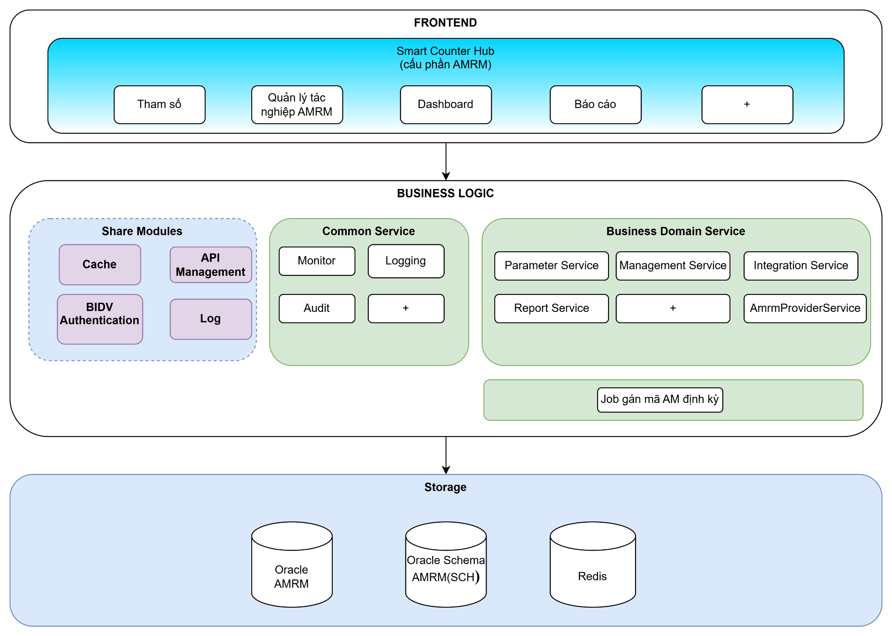

Các phần mềm được phân tầng thành 3 lớp sau:
Lớp giao diện (Frontend): Là cấu phần Frontend dành cho người dùng tại BIDV thao tác để xử lý nghiệp vụ gán mã AMRM. Frontend của cấu phần AMRM được xây dựng như 1 một microsite tích hợp vào hệ thống Smart Counter Hub nên theo chức năng của nghiệp vụ nên sẽ chia thành 4 module FE nhỏ như Tham số, Quản lý tác nghiệp AMRM, Dashboard, Báo cáo.
Lớp xử lý logic (Business Logic): Là một thành phần quan trọng của ứng dụng, thực hiện xử lý quy trình nghiệp vụ của ứng dụng (như tính toán, đánh giá tính hợp lệ của thông tin...) và thường nằm giữa tầng giao diện người dùng và tầng lưu trữ dữ liệu (cơ sở dữ liệu). Lớp xử lý logic (Business Logic) có thể được phân thành các Nhóm dịch vụ xử lý sau:
- Share Modules: Bao gồm các thành phần dùng chung cho framework được xử lý tại backend như Cache, BIDV Authentication, Log, API Management.
- Business Domain Service: Tập hợp các service xử lý logic nghiệp vụ của ứng dụng, các chức năng nội tại của ứng dụng
- Common Service: chứa các service dùng chung của hệ thống.
Lớp lưu trữ (Storage): Là tập các phương thức tổ chức, lưu trữ, xử lý dữ liệu của ứng dụng. Bao gồm:
- Database Oracle gồm 2 phần: phần một là schema AMRM đặt trên database SCH chứa các bảng phục vụ logic riêng và được sử dụng trong nội bộ hệ thống AMRM như tham số, mã định danh, request, lịch sử.
- phần hai là database AMRM riêng trên SCH chứa các bảng chứa dữ liệu đồng bộ CIF, tài khoản, giao dịch, các bảng kết quả gán mã. Phần này được quy hoạch để đưa cấu phần CIF ra ngoài Core trong tương lai.
- Redis: Cache lưu dữ liệu tạm và thường xuyên truy cập.

Thiết kế các microservice của cấu phần quản lý AMRM tập trung
Nguyên tắc thiết kế:
- Tính độc lập: Mỗi microservice nên có chức năng riêng biệt, độc lập và có thể triển khai, nâng cấp, bảo trì riêng lẻ.
- Tính kết nối: Các microservice giao tiếp với nhau thông qua API được định nghĩa rõ ràng, sử dụng giao thức HTTP
- Chịu lỗi: Mỗi microservice nên có khả năng tự phục hồi sau khi gặp lỗi và không ảnh hưởng đến các microservice khác.
- Khả năng mở rộng: Mỗi microservice nên có thể mở rộng theo chiều ngang bằng cách thêm hoặc bớt tài nguyên mà không ảnh hưởng đến hiệu suất của hệ thống.
- Dễ dàng triển khai: Mỗi microservice nên có thể triển khai dễ dàng và tự động
Danh sách các microservice

TT | Microservice | Chức năng của microservice
 | Front End | là 1 cấu phần của hệ thống Smart Counter Hub
1 | Quản lý tác nghiệp AMRM | Các màn hình tham số chung, tham số phục vụ mã định danh, tham số gán mã AMRM, tham số cấu hình duyệt, tham số thông báo.
Các màn hình quản lý mã định danh, chuyển mã định danh
Các màn hình phê duyệt, gán mã AMRM chi tiết, theo lô
 |  | Màn hình Dashboard được tích hợp chung vào shell app theo kiến trúc chung của framework
 |  | Các màn hình gồm các báo cáo liệt kê danh mục mã định danh, lệnh transfer off, danh sách gán RM, danh sách gán AM………….. để phục vụ cho công tác quản lý
 | Back End
 | Share Modules | Bao gồm các thành phần dùng chung cho framework được xử lý tại backend như Cache, BIDV Authentication, Log, API Management (dùng chung với SCH)
 | Business Domain Service | Xử lý nghiệp vụ cho FE
5 | Parameter Service | Xử lý các nghiệp vụ tạo tham số chung, tham số phục vụ mã định danh, tham số gán mã AMRM, tham số cấu hình duyệt, tham số thông báo.
6 | Management Service | Xử lý các nghiệp vụ quản lý mã định danh, vấn tin lịch sử, gán mã AMRM chi tiết, theo lô, quản lý mã transfer off ….
7 | Report Service | Xử lý các nghiệp vụ lấy báo cáo như báo cáo danh mục mã định danh, lệnh transfer off, danh sách gán RM, danh sách gán AM…
8 | AmrmProvider Service | Cung cấp các dịch vụ như vấn tin, kiểm tra dữ liệu CIF, tài khoản, giao dịch chưa gán mã, vấn tin, cập nhật kết quả gán AMRM….. của vùng database AMRM
 | Common Services
9 | Logging | Service ghi log từ người dùng và tương tác dữ liệu trong hệ thống.
10 | Monitor | Xử lý các tác vụ liên quan đến giám sát hệ thống
11 | Audit | Xử lý nghiệp vụ liên quan tới xác thực và phân quyền người dùng
 | Business Integration | Xử lý logic tích hợp
12 | Integration Service | Tích hợp với Core, Kondor, FxHub, Way4, Cortex, Doka.
 | Job
13 | Job gán AMRM tự động | Job hạch toán: Xử lý gán mã tự động cho các sản phẩm dịch vụ, giao dịch Kondor, FxHub, Way4, Cortex, Doka

Kiến trúc tích hợp giữa Cấu phần quản lý AMRM tập trung với các hệ thống liên quan
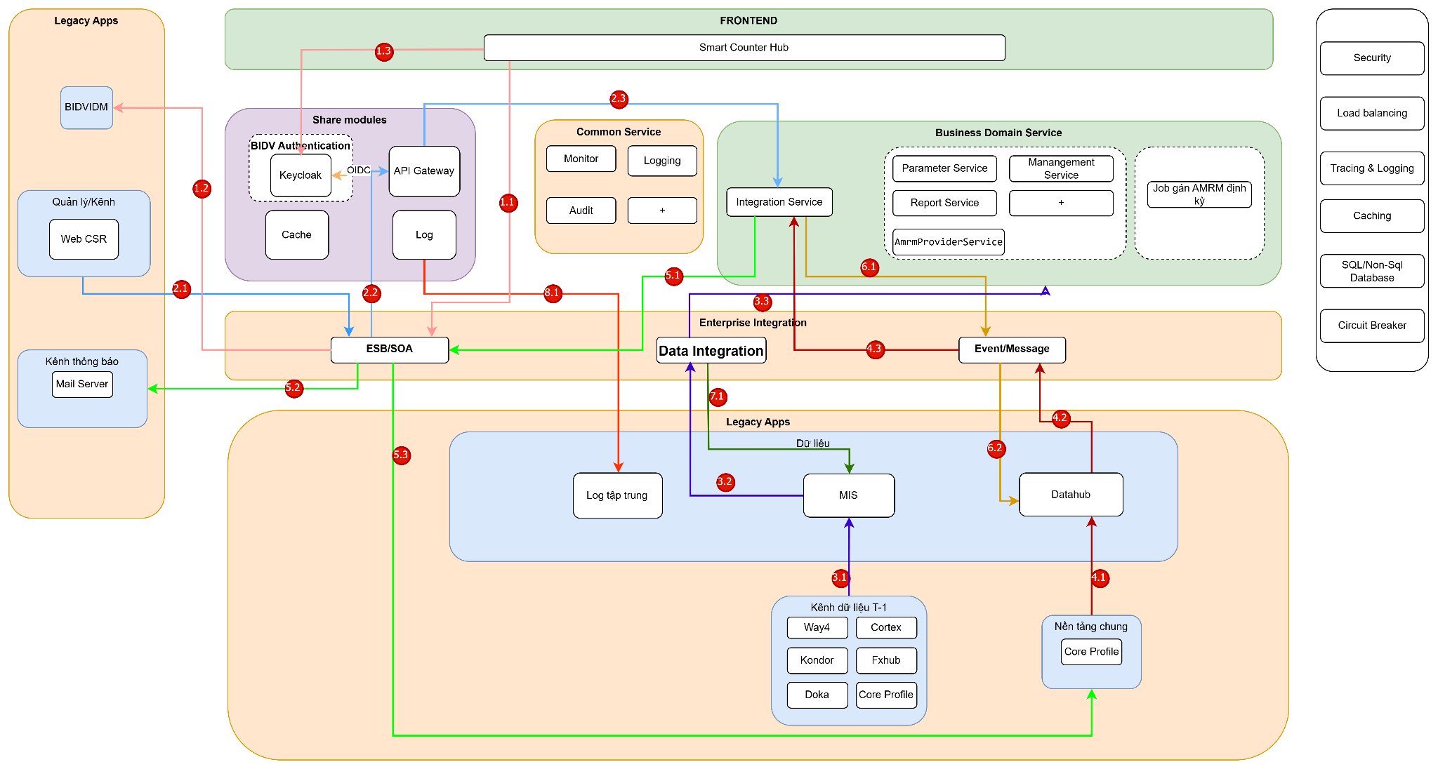

Cấu phần quản lý AMRM tập trung tích hợp với các hệ thống nội bộ để xử lý các giao dịch và nghiệp vụ thông qua Lớp tích hợp bên trong (Enterprise Integration). Các nội dung tích hợp cụ thể với các hệ thống như sau:
Luồng | Nguồn | Đích | Ý nghĩa/ mô tả | Tần suất | Phương thức tích hợp
1  (1.1, 1.2, 1.3) | BIDV Authen | BIDV Authentication, IDM, KeyCloak, Log tập trung | Xác thực người dùng  Lấy danh sách quyền người dùng  Ghi log thao tác người dùng  Tích hợp IDM xác thực, lấy thông tin người dùng (mã cán bộ, mã chi nhánh) | Realtime | ESBRestful
2  (2.1, 2.2, 2.3) | Web CSR | AMRM | Vấn tin gán mã AM, RM | Realtime | ESBRestful
3  (3.1) | Way4, Cortex, Kondor, Doka, Fxhub, Core Profile | MIS | Đẩy dữ liệu T-1 | T-1 | Theo kiến trúc của Way4, Cortex, Kondor, Fxhub, Doka
3  (3.2, 3.3) | MIS | AMRM | Lấy dữ liệu T-1 để gán mã AMRM | T-1 | Data ETL-DataStage  Các bảng nguồn Kondor:  V_AM_GETEQOTCOPTDEALS,V_AM_GETEQUITYSWAPDEALS,V_AM_GETFORWARDDEALS,V_AM_GETFUTURESDEALS,V_AM_GETFXSWAPDEALS,V_AM_GETSWAPDEALS  nguồn Fxhub: BAOCAOGIAODICHNGOAITE  nguồn Doka: v_doka_amrm  nguồn Way4  DWHSTG.CRDDET
4  (4.1) | Core PRF | Datahub | Đẩy dữ liệu CIF, tài khoản | Realtime | Theo kiến trúc của Core PRF
4  (4.2, 4.3) | Datahub | AMRM | lấy dữ liệu CIF, tài khoản | Realtime | Event/Message: Kafka  topic dh.cif,dh.dep,dh.ln
5  (5.1, 5.2) | AMRM | Mail Server | Thông báo đến cán bộ được gán mã RM | Realtime | ESB/SOA  vn.email.1.0
5  (5.1, 5.3) | Integration Service | Core PRF | Cập nhật lại chi nhánh quản lý CIF khi gán mã RM | Realtime | ESBRestful
6  (6.1, 6.2) | Integration Service | DataHub | Đẩy dữ liệu gán mã AM, RM ,mã định danh sang Datahub để các ứng dụng khác lấy về | Realtime | Event/Message: Kafka  Topic dh.amrm_rm,dh.amrm_am,dh.amrm_off
7  (7.1) | AMRM | MIS | Đẩy dữ liệu đã gán mã RM, AM về MIS để cho các ứng dụng khác lấy về | T-1 | Data ETL-DataStage  các bảng AMRM :UTBLOFF,RM_MANAGEMENT,AM_MANAGEMENT
8  (8.1) | AMRM | Log tập trung | Ghi log hệ thống | Realtime | Event/Message: Kafka

Tổng quan AMRM tập trung tích hợp với các hệ thống khác
- Các hệ thống nguồn liên quan: Kondor, Fxhub, Way4, Doka, Cortex, Core Profile
- Các hệ thống đích liên quan: MIS
- Tổng quan
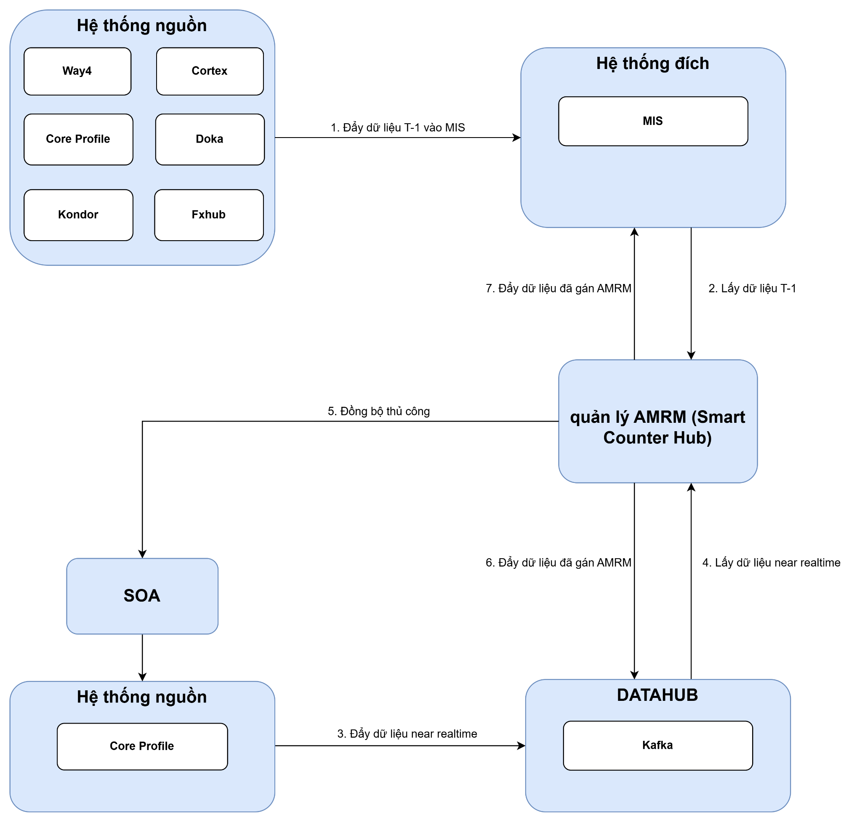
Luồng quy trình nghiệp vụ
- Với luồng gán AMRM cho CIF và tài khoản từ Core: Sau khi CIF, tài khoản tiền gửi, tiền vay được khởi tạo/cập nhật thành công trên hệ thống Core Profile, thông tin CIF/TK sẽ được đồng bộ về CSDL của cấu Quản lý AMRM tập trung near real time thông qua MQ/Data Hub.
- Trong trường hợp phát sinh dữ liệu lệch/thiếu thông tin CIF, tài khoản trên cấu phần Quản lý AMRM tập trung người dùng có thể thực hiện đồng bộ thông tin thủ công bằng cách gọi service SOA để đồng bộ thông tin từ Profile vế ứng dụng.
- Đối với dữ liệu T-1, cấu phần Quản lý AMRM tập trung lấy dữ liệu từ kho MIS đầu ngày.
- Sau khi nhận được dữ liệu từ các ứng dụng, cấu phần Quản lý AMRM tập trung sẽ gán tự động AM, RM theo các quy tắc gán được thiết lập. Người dùng có thể dùng chức năng gán mã thủ công, gán mã theo lô để gán AM,RM.
- Sau khi hệ thống đã gán thành công, dữ liệu được đẩy vào DataHub để các chương trình cần khai thác lấy về, người dùng có thể vấn tin và cập nhật lại AM, RM trên chương trình quản lý AMRM tập trung. Thông tin AMRM trên cấu phần Quản lý AMRM tập trung sẽ là thông tin AMRM chính thức.
- Cuối ngày cấu phần quản lý AMRM tập trung đẩy dữ liệu đã gán mã AMRM lên kho MIS để các chương trình cần khai thác lấy về.

Kiến trúc dữ liệu của Cấu phần quản lý AMRM tập trung

Tích hợp với các thành phần trong Kiến trúc dữ liệu:
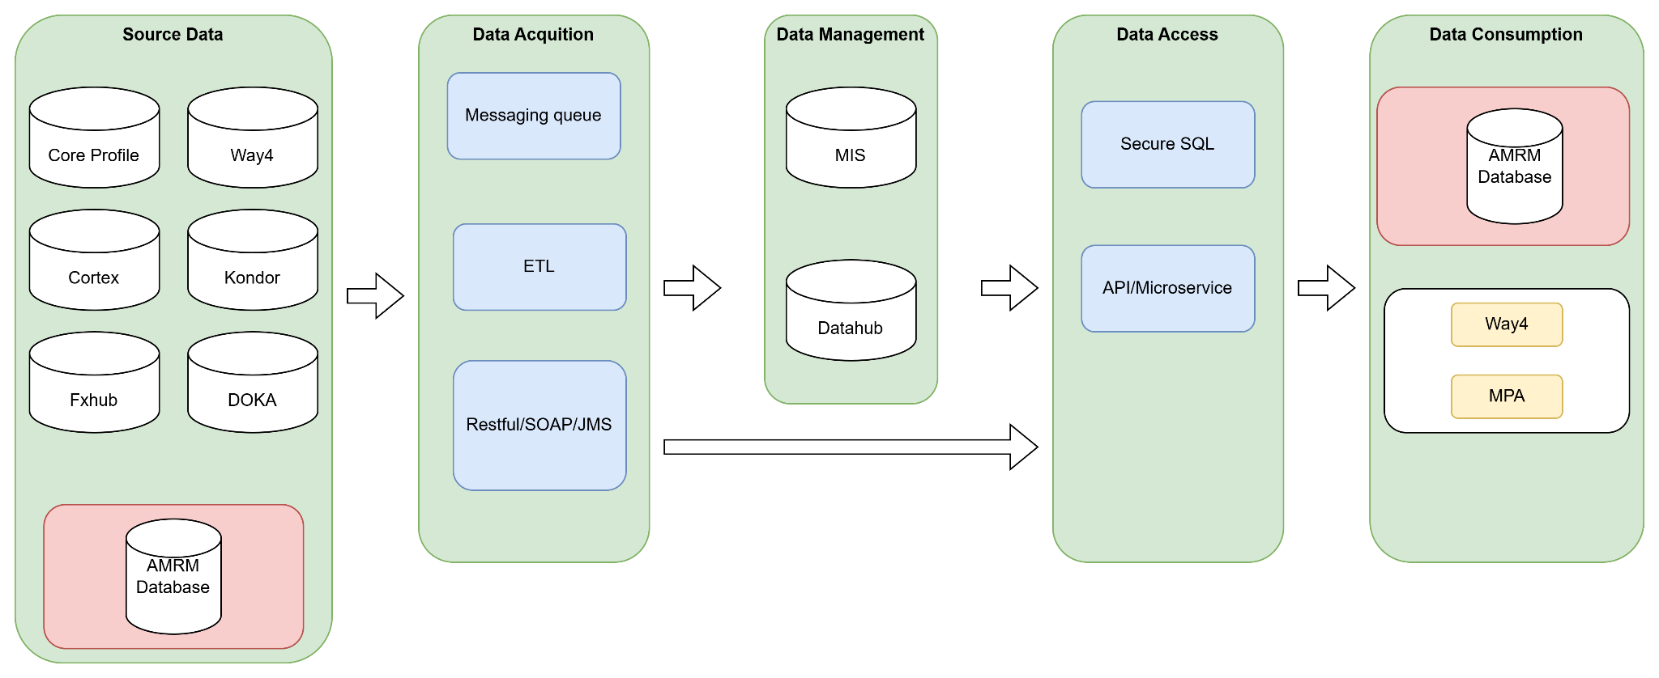

Trong kiến trúc dữ liệu tại BIDV thì AMRM tập trung vừa thuộc lớp tiêu thụ và nguồn dữ liệu:
- Khi là nguồn dữ liệu:
  - Cấu phần quản lý AMRM tập trung sẽ cung cấp dữ liệu (bao gồm các bảng dữ liệu T-1 và thông tin Cif, tài khoản/sản phẩm dịch vụ đã được gán mã) cho MIS thông qua job ETL.
  - Cung cấp dữ liệu đã gán mã AM, mã định danh thông qua Datahub.
- Khi là ứng dụng tiêu thụ dữ liệu:
  - Dữ liệu từ Core Profile sẽ được đẩy vào Datahub bằng Message queue. Sau đó cấu phần quản lý AMRM tập trung sẽ lấy dữ liệu từ Datahub.
  - Dữ liệu từ Way4, Cortex, Doka, Fxhub, Kondor sẽ được đẩy vào MIS. Sau đó, AMRM tập trung sẽ lấy dữ liệu từ MIS (T-1) đẩy vào database.

Data Flow
❖ Luồng gán AM
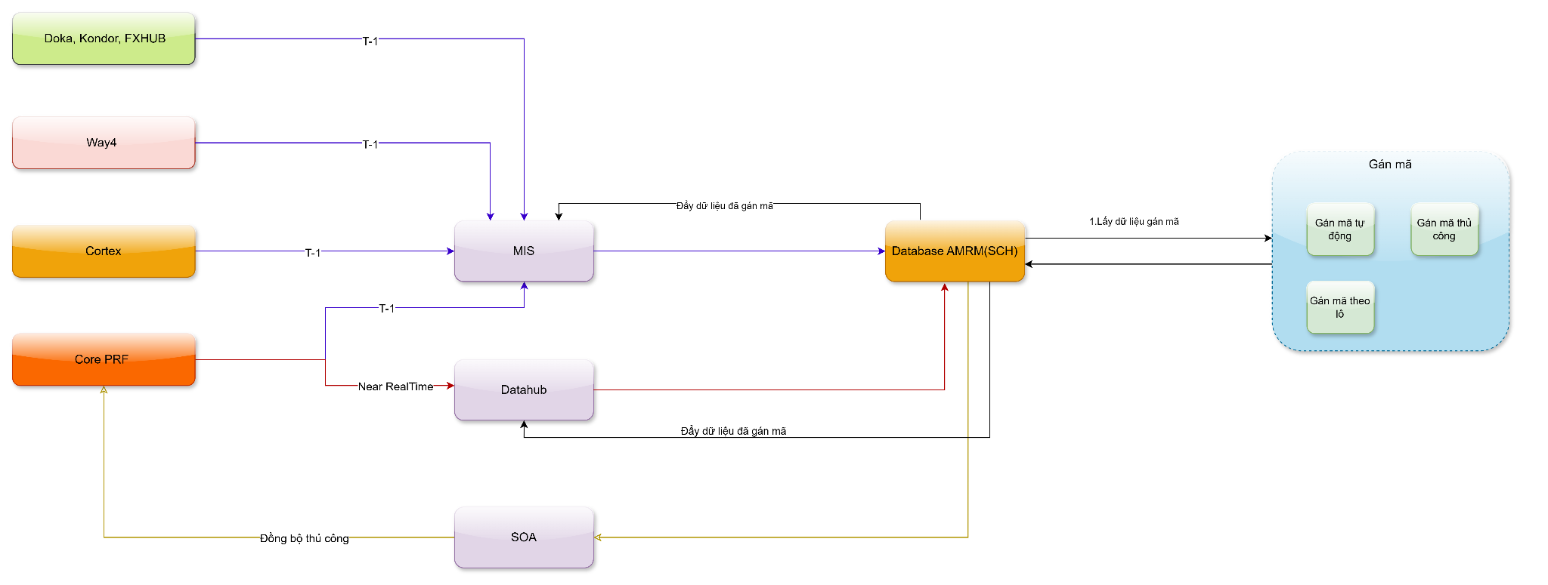
❖ Luồng gán RM
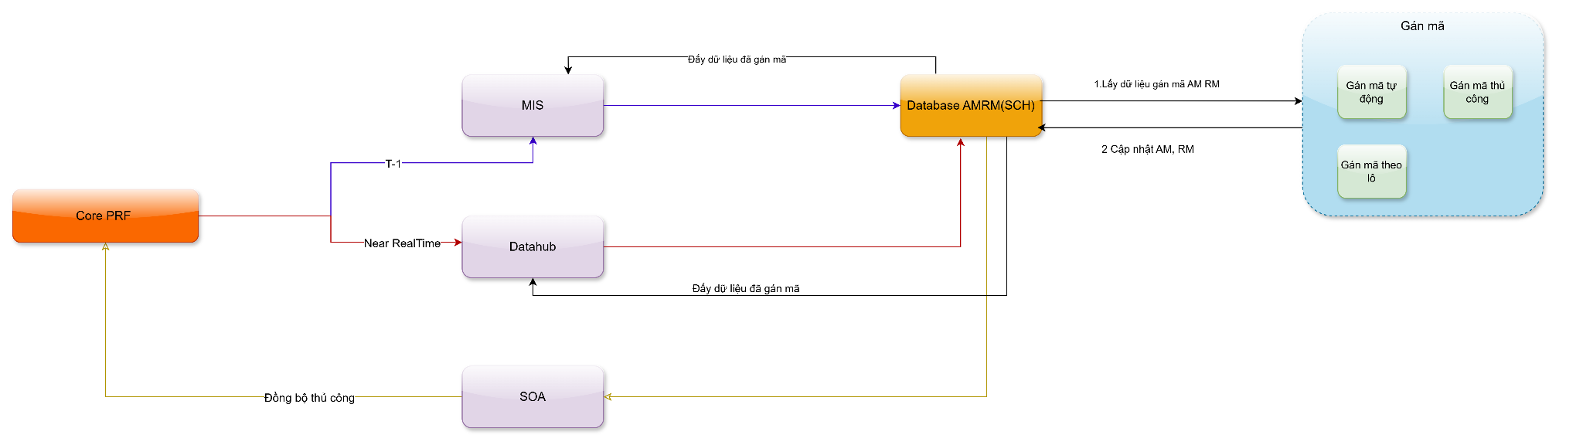
❖ Các Thực Thể Bên Ngoài (External Entities)
➢ Doka, Fxhub, Kondor, Way4, Cortex, Core PRF
■ Đóng vai trò là các hệ thống nguồn cung cấp dữ liệu cần gán mã AMRM
■ Kết nối với hệ thống thông qua DataHub, MIS
➢ SOA/ESB
■ Là nút trung tâm điều phối và định tuyến giao dịch
■ Kết nối các hệ thống khác nhau
➢ MIS
■ Kho dữ liệu chung của ngân hàng
➢ DataHub
■ Hệ thống Kafka truyền dữ liệu near real time
❖ Các Thành Phần Chính của cấu phần
➢ Chức năng gán mã AMRM tự động
■ Nơi gán mã AMRM cho giao dịch được đồng bộ tự các hệ thống bên ngoài
■ Lưu thông tin gán mã AMRM vào cơ sở dữ liệu
➢ Chức năng gán mã AMRM chi tiết
■ Cho phép người dùng gán mã AMRM chi tiết cho từng giao dịch
■ Lưu thông tin gán mã AMRM vào cơ sở dữ liệu
➢ Chức năng gán mã AMRM theo lô
■ Cho phép người dùng gán mã AMRM theo từng lô giao dịch
■ Lưu thông tin gán mã AMRM vào cơ sở dữ liệu
➢ Cơ sở dữ liệu Oracle
■ là nới chứa dữ liệu thô đồng bộ từ các hệ thống khác, các bảng kết quả gán mã., các dữ liệu tham số, rule gán mã, lịch sử gán mã….
❖ Luồng Xử Lý Chính
➢ Giao dịch được đồng bộ từ các hệ thống ngoài qua kho MIS, Datahub, SOA
➢ Chức năng Gán mã AMRM tự động gán mã AMRM cho các giao dịch theo yêu cầu của nghiệp vụ, thông tin được lưu vào Cơ sở dữ liệu
➢ Người dùng có thể dùng các chức năng gán mã AMRM chi tiết hoặc theo lô để gán mã AMRM nếu cần điều chỉnh sau khi đã gán tự động, thông tin được lưu vào Cơ sở dữ liệu.
➢ Dữ liệu đã gán mã AMRM được đẩy sang kho MIS, DataHub để các ứng dụng khác có thể lấy về.
Cấu phần quản lý AMRM tập trung được thiết kế theo mô hình tập trung xử lý gán mã AMRM, tích hợp đa nguồn, với luồng dữ liệu luân chuyển theo hai chiều chính:
- Ingestion (nhận dữ liệu): từ các hệ thống nguồn như Core Profile, FxHub, Kondor, Doka, Cortex, Way4.
- Propagation (truyền dữ liệu đi): đến kho MIS, DataHub để các hệ thống tiêu thụ lấy về
Luồng dữ liệu vận hành theo cơ chế realtime và batch, thông qua ESB, Kafka, ETL và Redis.
- Luồng dữ liệu đầu vào (Ingestion Flow)
Nguồn dữ liệu | Dữ liệu chuyển vào AMRM | Công nghệ/Giao thức | Tần suất
Core Profile | Dữ liệu CIF, tài khoản | ESB – RESTful API | Realtime
Core Profile | Dữ liệu CIF, tài khoản | Kafka → DataHub | Near-realtime
Core Profile | Dữ liệu CIF, tài khoản | ETL (DataStage) | Batch đầu ngày
FxHub | Giao dịch mua bán ngoại tệ | ETL (DataStage) | Batch đầu ngày
Doka | Giao dịch tài trợ thương mại | ETL (DataStage) | Batch đầu ngày
Kondor | Giao dịch hoán đổi… | ETL (DataStage) | Batch đầu ngày
Way4 | Thẻ quốc tế | ETL (DataStage) | Batch đầu ngày
Cortex | Thẻ nội địa | ETL (DataStage) | Batch đầu ngày
Redis Cache | Dữ liệu thường xuyên truy xuất (user, tham số, chi nhánh, phòng ban) | Redis Protocol (internal use) | Liên tục

- Luồng xử lý nội bộ trong AMRM tập trung
Bước xử lý | Mô tả
Nhận dữ liệu đầu vào | Từ các kho MIS, DataHub về database
Gán mã AMRM tự động | Lấy dữ liệu thô, dữ liệu mã định danh, dữ liệu tham số trả ra AM,RM theo quy tắc của nghiệp vụ. Kết quả sẽ được đẩy vào các bảng quan hệ trên database.
Ghi log nghiệp vụ | Ghi đầy đủ log hành vi người dùng và luồng xử lý kỹ thuật

- Luồng dữ liệu đầu ra (Output Flow)
Đích đến | Dữ liệu từ AMRM tập trung | Giao thức | Tần suất
Kafka (DataHub) | Dữ liệu đã gán AM(DH.AMRM.AM) | Kafka Topic | Khi có dữ liệu được phê duyệt
Kafka (DataHub) | Dữ liệu đã gán RM (DH.AMRM.RM) | Kafka Topic | Khi có dữ liệu được phê duyệt
Kafka (DataHub) | Dữ liệu mã định danh (DH.AMRM.OFF) | Kafka Topic | Khi có dữ liệu được phê duyệt
MIS / DWH | Bảng dữ liệu gán mã AM tổng hợp, gán mã RM tổng hợp | ETL – DataStage | T-1 hoặc định kỳ
■ Cấu phần AMRM sẽ là nguồn cung cấp mã định danh và dữ liệu đã gán AM cho các hệ thống khác sử dụng, danh sách các chương trình lấy dữ liệu từ Datahub/MIS do AMRM tập trung cung cấp:
Hệ thống lấy dữ liệu | Nguồn lấy
Way4 | Datahub
MPA | MIS
Doka | MIS

- Chu kỳ và đồng bộ dữ liệu

Loại dữ liệu | Phương thức đồng bộ | Tần suất
Mã định danh | Kafka(DH.AMRM.OFF) /ETL | Near Realtime & Cuối ngày
Dữ liệu gán đã mã AM | Kafka (DH.AMRM.AM)/ ETL | Near Realtime & Cuối ngày
Dữ liệu gán đã mã RM | Kafka (DH.AMRM.RM)/ ETL | Near Realtime & Cuối ngày

Tóm tắt đặc điểm luồng dữ liệu AMRM
o Hai chiều – đa kênh: Hỗ trợ nhiều nguồn và điểm đến đồng thời, có khả năng mở rộng.
o Bảo mật – kiểm soát: Quản lý truy cập, phân quyền, ghi log đầy đủ theo chuẩn ELK.
o Lưu trữ logic: Phân tách dữ liệu thô và dữ liệu đã chuẩn hóa để phục vụ gán mã AMRM
o Tích hợp linh hoạt: Giao tiếp qua Kafka, ESB, RESTful, ETL phù hợp từng loại hệ thống.

Thiết kế Message đẩy lên Kafka.
- Đẩy các thông tin gán mã AM lên Kafka như sau:
  - Topic: DH.AMRM.AM
  - Thời gian đẩy: Sau khi gán mã AM cho tài khoản và sản phẩm dịch vụ được phê duyệt
  - Value:
TRƯỜNG DỮ LIỆU | MÔ TẢ
id | ID dữ liệu
action | Hành động
cifNo | Số cif
accountNo | Số tài khoản
serviceNo | Số SPDV
cardNo | Số thẻ
branchCode | Mã chi nhánh
branchName | Tên chi nhánh
AMCode | Mã AM
channel | Kênh
makerId | Mã user trình
makerName | Tên user trình
checkerId | Mã user duyệt
checkerName | Tên user duyệt
requestDate | Ngày yêu cầu
approveDate | Ngày phê duyệt
Sample:
{
"id": "100001",
"action": "C",
"cifNo": "CIF123456",
"accountNo": "1234567890123",
"serviceNo": null,
"cardNo": null,
"branchCode": "BR010",
"branchName": "Downtown Branch",
"AMCode": "AM5678",
"channel": "Internet Banking",
"makerId": "mk002",
"makerName": "Pham Thi C",
"checkerId": "ck002",
"checkerName": "Le Van D",
"requestDate": "2025-04-23",
"approveDate": "2025-04-24”
}
- Đẩy các thông tin gán mã RM lên Kafka như sau:
  - Topic: DH.AMRM.RM
  - Thời gian đẩy: Sau khi gán mã AM cho tài khoản và sản phẩm dịch vụ được phê duyệt
  - Value
TRƯỜNG DỮ LIỆU | MÔ TẢ
id | ID dữ liệu
action | Hành động
cifNo | Số cif
branchCode | Mã chi nhánh
branchName | Tên chi nhánh
RMCode | Mã RM
channel | Kênh
makerId | Mã user trình
makerName | Tên user trình
checkerId | Mã user duyệt
checkerName | Tên user duyệt
requestDate | Ngày yêu cầu
approveDate | Ngày phê duyệt
Sample:
{
"id": "100001",
"action": "C",
"cifNo": "CIF123456",
"branchCode": "BR010",
"branchName": "Downtown Branch",
"RMCode": "RM1234",
"channel": "Internet Banking",
"makerId": "mk002",
"makerName": "Pham Thi C",
"checkerId": "ck002",
"checkerName": "Le Van D",
"requestDate": "2025-04-23",
"approveDate": "2025-04-24"
}

Về tổ chức lưu trữ dữ liệu và xác định CSDL sử dụng
- Tổ chức lưu trữ dữ liệu
  - Dữ liệu của cấu phần quản lý AMRM gồm
    - Các bảng dữ liệu thô được sử dụng để đồng bộ dữ liệu T-1 từ MIS sẽ được truncate hàng ngày.
    - Các bảng dữ liệu kết quả gán AMRM, mã định danh cần được lưu trữ vĩnh viễn.
    - Các dữ liệu tham số, tác nghiệp, lịch sử sẽ được lưu trữ trên database sẽ được lưu trữ online tối thiểu 3 năm.
  - Đối với giải pháp truy xuất dữ liệu cho các trường hợp xử lý lượng yêu cầu (request) lớn/dữ liệu cố định cần truy xuất thường xuyên như thông tin người dùng, các tham số trong module quản lý tham số sẽ được đẩy lên redis.
  - Đối với dữ liệu log (mục 3.3):
    - Log hành vi người sử dụng: lưu hành vi của người sử dụng đối với dữ liệu (thêm/sửa/xóa dữ liệu)
    - Log service, hệ thống: sẽ được lưu trên log tập trung ít nhất 3 tháng để thực hiện trích xuất báo cáo.
- Phương án dọn dẹp dữ liệu
  - Dữ liệu trong database (dọn dẹp thủ công):
    - Dọn dẹp dữ liệu online (3 năm):
      - Nên thực hiện dọn dẹp hàng năm 1 năm/1 lần. Thời điểm thích hợp cuối Quý 1
      - Sau 3 năm, dữ liệu quản lý AMRM sẽ được chuyển từ cơ sở dữ liệu online sang cơ sở dữ liệu offline
      - Nén dữ liệu trước khi lưu trữ offline để tiết kiệm không gian.
    - Dọn dẹp dữ liệu offline (7 năm):
      - Nên thực hiện dọn dẹp hàng năm 1 năm/1 lần. Thời điểm thích hợp cuối Quý 1
      - Sau 10 năm, dữ liệu sẽ được xóa hoặc lưu trữ dài hạn trên các hệ thống lưu trữ rẻ tiền hơn (như tape storage).
      - Đảm bảo tuân thủ các quy định pháp lý về lưu trữ dữ liệu tài chính.
  - Dữ liệu trên Redis
    - Thiết lập TTL (Time-To-Live) cho các key trên Redis để tự động xóa dữ liệu cũ hoặc không còn sử dụng.

Thiết kế log
- Log hành vi người sử dụng:
  - Thời hạn lưu trữ: 1 năm
  - Cách ghi log: Khi có sự kiện thêm/sửa/xóa dữ liệu ở bất kỳ bảng dữ liệu nào sẽ thực hiện ghi lại bản ghi vào trong database.
  - Nơi lưu trữ: Database ứng dụng
  - Dọn dẹp: Tự động
LOG THÊM SỬA XÓA MÃ ĐỊNH DANH
TRƯỜNG DỮ LIỆU | MÔ TẢ
id | ID dữ liệu
action | Hành động  - C: Create  - U: Update  - D: Delete
offCode | Mã định danh
offBranchCode | Mã chi nhánh
offBranchName | Tên chi nhánh
offDepartmentCode | Mã phòng
offDepartmentName | Tên phòng
linkedUserId | User liên kết
level | Cấp mã định danh  - 0: Branch General  - 1: Department General  - 2: Staff Officer
description | Mô tả
offStatus | Trạng thái mã định danh  - 1: Active  - 2: Closed
makerId | Mã user trình
makerName | Tên user trình
checkerId | Mã user duyệt
checkerName | Tên user duyệt
requestDate | Ngày yêu cầu
approveDate | Ngày phê duyệt

LOG GÁN MÃ AM
TRƯỜNG DỮ LIỆU | MÔ TẢ
id | ID dữ liệu
action | Hành động
cifNo | Số cif
accountNo | Số tài khoản
serviceNo | Số SPDV
cardNo | Số thẻ
branchCode | Mã chi nhánh
branchName | Tên chi nhánh
AMCode | Mã AM
channel | Kênh
makerId | Mã user trình
makerName | Tên user trình
checkerId | Mã user duyệt
checkerName | Tên user duyệt
requestDate | Ngày yêu cầu
approveDate | Ngày phê duyệt

LOG GÁN MÃ RM
TRƯỜNG DỮ LIỆU | MÔ TẢ
id | ID dữ liệu
action | Hành động
cifNo | Số cif
branchCode | Mã chi nhánh
branchName | Tên chi nhánh
RMCode | Mã RM
channel | Kênh
makerId | Mã user trình
makerName | Tên user trình
checkerId | Mã user duyệt
checkerName | Tên user duyệt
requestDate | Ngày yêu cầu
approveDate | Ngày phê duyệt
- Log service, hệ thống: Theo thiết kế chung của BIDV Frontend Framework
  - Thời hạn lưu trữ: Tối thiểu 1 tháng
  - Cách ghi và khai thác log: Khi có sự kiện gọi request/response tới hệ thống.
  - Khai thác: Tạo các báo cáo trên Grafana phục vụ báo cáo Ban CN.
  - Nơi lưu trữ: Log tập trung
STT | Tên trường |  | Kiểu dữ liệu và định dạng | Bắt buộc | Mô tả
 | Json_Key_level | Json_Key_level2
1 | global_trace |  | text | Required | Phạm vi: Trong 1 global flow  Là ID xác định 1 global flow, thống nhất cho tất cả các ứng dụng, services, api tham gia vào global flow đó.  global_trace được sinh ra từ ứng dụng đầu tiên phát sinh request bắt đầu global flow  Thường sẽ xuất phát từ cấu phần client web-app hoặc mobile-app của ứng dụng  Nếu ứng dụng tiếp nhận request từ các kênh (ngoài BIDV), thì ứng dụng được xem là nơi đầu tiên phát sinh request và phải tự sinh global_trace  global_trace được truyền qua tất cả các ứng dụng, services, api tại các bước xử lý trung gian cho đến khi global flow được hoàn thành  Đối với ứng dụng tiếp nhận request để xử lý thì global_trace sẽ được lấy ra từ request nhận được (ứng dụng gửi request phải truyền sang)  Nếu request nhận được không chứa global_trace, thì ứng dụng sẽ tự sinh và xem như đây là điểm bắt đầu của global flow.  Cấu trúc global_trace:  <APPCODE>_<COMPONENT_NAME  >_UUID . Trong đó:  APPCODE: appcode của ứng dụng đầu tiên phát sinh request  COMPONENT_NAME: tên của cấu phần đầu tiên phát sinh request, có thể là tên của module, service hoặc api. Việc đặt tên này là tùy thuộc vào ứng dụng, chỉ cần đảm bảo phân biệt được cấu phần đó vs các cấu phần khác trong nội bộ ứng dụng  UUID: Chuỗi string ngẫu nhiên, đảm bảo tính duy nhất ( khả năng trùng lặp cực kỳ thấp, được sinh ra bởi một số công cụ vd như: java uuid.randomuuid() )  VD: Request gửi từ ứng dụng mobile của BONE  Mã phần mềm Bone: 2024-QL-002  APPCODE Bone: 2024ql002  global_trace = 2024ql002_mobile- bwork_e58ed763-928c-4155-bee9- fdbaaadc15f3
2 | local_trace |  | text  (UUID) | Optional | Phạm vi: trong 1 local flow  Là ID xác định 1 local flow  local_trace được sinh ra mỗi khi api bắt đầu một local flow  local_trace được lần lượt truyền qua tất cả các function trong local flow đó đến khi local flow được xem là hoàn thành. Trong quá trình xử lý 1 request, api có thể thực hiện nhiều local flow khác nhau. Mỗi luồng này có thể sinh 1 local_trace để theo dõi.  Khi phát sinh request gửi sang api khác thì local_trace này được truyền theo request
3 | parent_trace |  | text | Optional | Phạm vi: parent_trace dùng để liên kết trình tự xử lý giữa 2 api. 2 api có thể cùng 1 service hoặc 2 service khác nhau, cùng 1 ứng dụng hoặc 2 ứng dụng khác nhau  Là ID thống nhất cho tất cả các local flow của api (phục vụ xử lý 1 request)  Đối với api tiếp nhận request Nếu có local_trace truyền sang:  parent_trace = giá trị local_trace được truyền trong request  Nếu Không có local_trace truyền sang:  parent_trace = “-1”  Đối với api bắt đầu request đầu tiên,  parent_trace = “root”
4 | log_level |  | text | Required | ví dụ: info/warning/error/debug  Ứng dụng có thể bổ sung thêm nhiều value custom cho log_level phụ thuộc vào nhu cầu sử dụng của ứng dụng  Ứng dụng nên thiết kế cơ chế bật tắt ghi log theo log level
5 | log_time |  | number | Required | epoch ms  Thời điểm phát sinh ghi log từ phía ứng dụng.  Sử dụng dạng Unix epoch time tính theo miliseconds ví dụ: 1648227664648648
6 | log_type |  | text | Required | “REQ_RECEIVE”: Log khi tiếp nhận request  “RES_SEND”: Log khi gửi trả response  “PROC_000”: Log các bước trong quá trình xử lý logic (giá trị có thể custom bổ sung, nhưng phải thống nhất trong 1 ứng dụng ) có thể custom chia nhỏ thêm các loại log nếu cần đánh dấu riêng các function xử lý. VD gọi DB, gọi Reddis, gọi lib …. “PROC_CALL_DB“, “PROC_CALL_REDDIS”, “PROC_LIB_SIGNING” …  “REQ_SEND” : Log khi gửi request “RES_RECEIVE” : Log khi nhận response
7 | user_id |  | text | Optional | Là id duy nhất của người dùng ứng dụng, người khởi tạo global flow
8 | appcode |  | text | Required | Tên/mã của ứng dụng đang thực thi việc ghi log. Được đặt theo quy định tại đây: Quy định thống nhất appcode của các ứng dụng sử dụng trong hệ thống log lập trung
9 | service_name |  | text | Required | Tên/mã của service đang thực thi việc ghi log
10 | log_content |  | text/json object | Optional | Chuỗi json hoặc text chứa nội dung log mà ứng dụng muốn ghi ra (ngoài các trường thông tin đã define trong đặc tả này)  Nếu là dạng json, ứng dụng cần tiếp tục define rõ các trường con bên trong cần sử dụng khai thác
*** | request |  | json object | Optional | Bắt buộc đối với log_type:REQ_RECEIVE, REQ_SEND
11 |  | time | number | Optional | Thời điểm nhận/gửi request  Sử dụng dạng Unix epoch time tính theo miliseconds ví dụ: 1648227664648648
12 |  | content | text | Optional | Toàn bộ nội dung của request  Giới hạn độ dài < 4000 ký tự
13 |  | sender_appcode | text | Optional | Tên/mã của ứng dụng phát sinh request . Được đặt theo quy định tại đây: Quy định thống nhất appcode của các ứng dụng sử dụng trong hệ thống log lập trung
14 |  | sender_service_name | text | Optional | Tên/mã của service phát sinh request
15 |  | receiver_appcode | text | Optional | Tên/mã của ứng dụng phát sinh request . Được đặt theo quy định tại đây: Quy định thống nhất appcode của các ứng dụng sử dụng trong hệ thống log lập trung
16 |  | receiver_service_name | text | Optional | Tên/mã của service tiếp nhận request
17 |  | http_header | text/json object | Optional | Nội dung của http request header  Nếu là dạng json, ứng dụng cần tiếp tục define rõ các trường con bên trong cần sử dụng khai thác  Có thể chứa các trường sau:  client_id  client_ip  client_mac  device_info  …..
18 |  | http_payload | text/json object | Optional | Nội dung của http request payload  Nếu là dạng json, ứng dụng cần tiếp tục define rõ các trường con bên trong cần sử dụng khai thác
19 |  | http_method | text | Optional | GET/POST/…
20 |  | uri | text | Optional | uri của api (full đường link gọi API)
21 |  | path | text | Optional | path của api
22 |  | soa_endpoint | text | Optional
23 |  | soa_operation | text | Optional
24 |  | soa_queue | text | Optional
25 |  | complete_path | text | Optional | đường dẫn đầy đủ của URL
*** | response |  | json object | Optional | Bắt buộc đối với log_type: RES_RECEIVE, RES_SEND
26 |  | time | number | Optional | Thời điểm nhận/gửi request  Sử dụng dạng Unix epoch time tính theo miliseconds ví dụ: 1648227664648648
27 |  | content | text | Optional | Toàn bộ nội dung của request  Giới hạn độ dài < 4000 ký tự
28 |  | http_statuscode | text | Optional | 200 / 401 / 404 / 500,….
29 |  | http_header | text/json object | Optional | Nội dung của http response header  Nếu là dạng json, ứng dụng cần tiếp tục define rõ các trường con bên trong cần sử dụng khai thác
30 |  | http_payload | text/json object | Optional | Nội dung của http response payload Nếu là dạng json, ứng dụng cần tiếp tục define rõ các trường con bên trong cần sử dụng khai thác
31 |  | error_code | text | Optional
32 |  | error_desc | text | Optional
33 |  | error_detail | text | Optional
*** | method |  |  |  | Mô tả hàm, method, function, proceduce xử lý logic
34 |  | name | text | Optional | Tên method
35 |  | input | text/json object | Optional | Nội dung của input  Nếu là dạng json, ứng dụng cần tiếp tục define rõ các trường con bên trong cần sử dụng khai thác
36 |  | output | text/json object | Optional | Nội dung của output  Nếu là dạng json, ứng dụng cần tiếp tục define rõ các trường con bên trong cần sử dụng khai thác
37 |  | start_time | number | Optional
38 |  | end_time | number | Optional
39 | duration |  | number | Optional | Duration xử lý
40 | exception |  | text | Optional | Mô tả chi tiết lỗi xảy ra
*** | log_location |  | json object | Optional | Mô tả vị trí phát sinh log trong code
41 |  | package_name | text | Optional
42 |  | class_name | text | Optional
43 |  | method_name | text | Optional
44 |  | line_number | text | Optional
45 | node_name |  | text | Optional | Tên VM, Server đang triển khai service
46 | pod_id |  | text | Optional | id pod đang triển khai service
47 | ip |  | text | Optional | ip VM, Server đang triển khai service

Mô tả khả năng mở rộng và tính linh hoạt của hệ thống

Thiết kế khả năng mở rộng các phân hệ nghiệp vụ
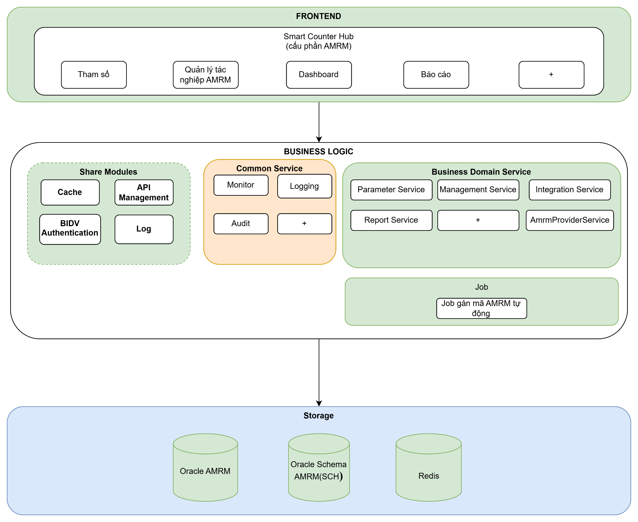
(Khi thêm 1 cấu phần nghiệp vụ mới thì các phần được xây dựng thêm ở vùng màu xanh, vùng màu vàng được coi là nền tảng cho phân quyền, xác thực, tải và các yếu tố kỹ thuật sẽ hạn chế chỉnh sửa)
- Khả năng mở rộng chung tại từng cấu phần
  - Kiến trúc Frontend dựa trên BIDV Frontend Framework đã được BIDV phê duyệt :
    - Shell App đóng vai trò như một container chính, quản lý và điều phối việc tích hợp các module frontend độc lập
    - Mỗi module frontend được phát triển và triển khai độc lập, có thể:
    - Có team phát triển riêng.
    - Deploy độc lập mà không ảnh hưởng đến các module khác.
    - Tự quản lý state và routing của riêng mình.
  - Phát triển module mới:
    - Khi thêm tính năng mới, team có thể tập trung vào:
      - Xây dựng logic xử lý frontend độc lập.
      - Tích hợp với Shell App thông qua các interface được định nghĩa sẵn.
    - Không cần quan tâm đến code của các module khác
    - Có thể tái sử dụng các component dùng chung từ Shell App
  - Kiến trúc Backend Microservices:
    - Mỗi module frontend sẽ có một microservice backend tương ứng
    - Các microservice này:
      - Xử lý logic nghiệp vụ độc lập
      - Có database riêng nếu cần
      - Giao tiếp với frontend thông qua REST API
      - Có thể scale độc lập theo tải

Thiết kế bảo mật của cấu phần AMRM tập trung
- Thiết kế bảo mật đối với lớp bên trong
  - Cấu phần quản lý AMRM tập trung chỉ cho phép cán bộ truy cập tại mạng nội bộ BIDV nên tuân thủ theo các quy định về FrameWork thiết kế giao diện và bảo mật của BIDV. Trong đó yêu cầu sử dụng đăng nhập qua SSO (Cơ chế đăng nhập chung của framework Micro Frontend qua keycloak và IDM) dành cho các ứng dụng nội bộ BIDV, đảm bảo xử lý logic phân quyền trên các chức năng theo yêu cầu của nghiệp vụ.
  - Thiết lập firewall để kiểm soát và chặn các kết nối không được phép và có ghi log lại toàn bộ hoạt động của người dùng trong quá trình sử dụng bao gồm các thông tin như: thời gian thực hiện, địa chỉ IP (nguồn/đích), users, tài nguyên truy cập, kết quả hành vi (success, failure), location tại hệ thống log tập trung (ELK, kibana) song không lưu thông tin nhạy cảm, có lưu thông tin audit log của user.
  - Mã hóa đường truyền giữa client và server theo giao thức HTTPs và mã hóa dữ liệu trong quá trình truyền tin và lưu trữ.
  - Tuân thủ đầy đủ các yêu cầu về thiết kế bảo mật do BIDV quy định.
- Bảo mật đối với lớp lưu trữ dữ liệu
Bảo mật khi tích hợp với các thành phần trong kiến trúc dữ liệu nguồn
  - Đối với đồng bộ nguồn từ Data Hub: TTCNTT thiết lập quyền bảo mật truy cập mạng các topic thuộc Kafka để đọc/ghi thông tin.
  - Đối với đồng bộ nguồn từ MIS/Fxhub/Kondor qua kênh ETL được sử dụng: TT CNTT thiết lập quyền bảo mật và sử dụng đối với việc vận hành công cụ IBM DataStage
  - Đồng bộ nguồn với các hệ thống cần gửi thông tin qua API: Kiểm soát bảo mật qua ESB Restful
- Thiết kế bảo mật khác
  - Bổ sung cụ thể các trường thông tin lưu log tập trung (ELK, kibana) song ko lưu thông tin nhạy cảm, có lưu thông tin audit log của user.
  - Bổ sung cụ thể các trường thông tin lưu log của ứng dụng trong thiết kế đảm bảo không có lưu thông tin nhạy cảm.
  - Đối tác ngồi onsite trực tiếp tại văn phòng BIDV và sử dụng máy tính của BIDV cung cấp để phát triển ứng dụng theo luồng CICD/ DevSecOps
  - Việc thiết kế, lập trình ứng dụng tuân thủ các tiêu chuẩn bảo mật trong quy định phát triển phần mềm hiện hành nhằm đảm bảo không gặp các lỗi bảo mật phổ biến thường gặp trên ứng dụng web/mobile: SQL Injection, Cross site scripting, Cross Site Request Forgery…
  - Có quy trình review code chung của dự án.
    - Review code trên git nhà thầu theo nguyên tắc: review chéo giữa các DEV. Techlead nhà thầu review trước khi merge code vào nhánh "main”
    - Code từ nhánh "main" trên git nhà thầu được ánh xạ sang nhánh "main" của git mirror do QC cấu hình
    - Dev lead BIDV tạo merge request từ nhánh "main" của git mirror vào nhánh "develop" git chính của dự án
    - Dev lead BIDV review code trước khi merge code
  - Tuân thủ Framework chung về microservices của BIDV trong đó có phần xử lý chung về bảo mật.
  - Áp dụng DevSecOps vào quy trình phát triển phần mềm, cho phép phát hiện và xử lý các lỗ hổng bảo mật:
    - Nghiên cứu tích hợp công cụ quét bảo mật vào scancode ngay trên IDE lập trình như: SonarLint, SonarSwift, SonarQube.
    - Kiểm bảo mật tự động bằng công cụ trước khi đẩy lên SIT/UAT bằng công cụ Sonarqube/SwiftLint (Scan code), Trivy (Scan artifact/ dependencies), Gitleak (Scan leak secrets).

Thiết kế Framework và lựa chọn công nghệ sử dụng

Lựa chọn công nghệ cho cấu phần AMRM tập trung
Lựa chọn theo danh sách công nghệ ban hành, trong đó:
- Database
  - Sử dụng database Oracle 19C.
  - Mục đích:
    - Độ tin cậy và hiệu suất cao:
      - Oracle được coi là một trong những CSDL tin cậy và hiệu suất cao nhất trên thị trường.
      - Nó có khả năng xử lý lượng dữ liệu lớn và các tác vụ phức tạp một cách hiệu quả.
      - Oracle thích hợp cho các ứng dụng doanh nghiệp quan trọng và các hệ thống yêu cầu tính sẵn sàng cao.
      - Do đó việc lựa chọn một CSDL có tính chất ổn định đã quen thuộc với BIDV và có nhiều chuyên gia nội bộ cũng như hãng hỗ trợ để đảm bảo khắc phục nhanh khi sự cố là điều cần thiết với Cấu phần quản lý AMRM tập trung so với các công nghệ mã nguồn mở khác
    - Khả năng mở rộng và linh hoạt:
      - Oracle cung cấp khả năng mở rộng tuyệt vời, cho phép các tổ chức phát triển và mở rộng hệ thống của họ theo nhu cầu.
      - Nó hỗ trợ nhiều nền tảng phần cứng và hệ điều hành khác nhau, đảm bảo tính linh hoạt cao.
    - Bảo mật và quản lý dữ liệu:
      - Cấu phần quản lý AMRM tập trung lưu trữ thông tin khách hàng như CIF, tài khoản, giao dịch mua bán ngoại tệ, giao dịch tài trợ thương mại, thông tin thẻ ….. cần khả năng hỗ trợ của hãng Oracle cũng như yếu tố liên quan đến an toàn bảo mật như với kiểm soát truy cập và mã hóa dữ liệu; đảm bảo tuân thủ và bảo vệ dữ liệu ở mức độ cao.
      - Oracle cũng cung cấp các công cụ quản lý dữ liệu hiệu quả, giúp dễ dàng sao lưu, phục hồi và quản lý dữ liệu.
    - Hỗ trợ và tài nguyên phong phú:
      - Oracle là một công ty hàng đầu trong lĩnh vực CSDL và cung cấp hỗ trợ kỹ thuật chuyên nghiệp.
      - Có rất nhiều tài nguyên, tài liệu, cộng đồng và chuyên gia Oracle, giúp dễ dàng tìm kiếm hỗ trợ và giải đáp các vấn đề.
- Có sử dụng in-memory database: Có – Sử dụng Redis
- Ngôn ngữ lập trình/ hệ thống lớp giữa/ job ETL/ job database..
  - Sử dụng ngôn ngữ lập trình: Java (OpenJDK 17), Angular 18, HTML, TypeScript
  - Sử dụng hệ thống lớp giữa: Không
  - Sử dụng job ETL: Có. Mục đích:
    - Đồng bộ dữ liệu T-1 từ hệ thống MIS
  - Sử dụng job database: Không

Về Framework
Sử dụng framework dùng chung và các service tích hợp được ban hành tại BIDV như
BIDV Frontend Framework (bidv-auth:1.5.4, bidv-ui:1.1.5, bidv-api:1.0.0, Angular 17)
và MicroServices (Spring boot: 3.2.5)

MÔ HÌNH TRIỂN KHAI CẤU PHẦN AMRM TẬP TRUNG

Mô hình triển khai
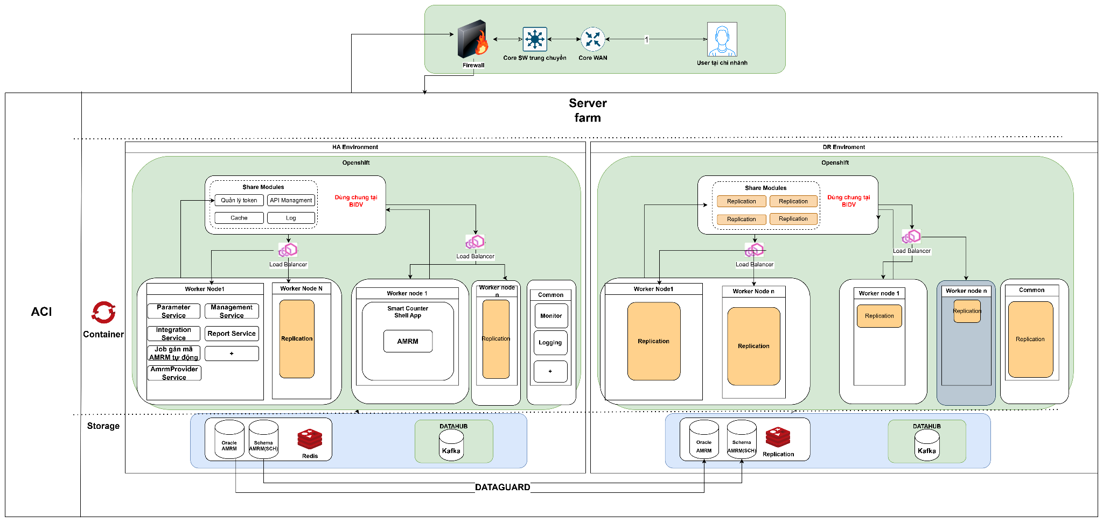
- Cấu phần quản lý AMRM là 1 cấu phần của hệ thống Smart Counter Hub đề xuất triển khai trên môi trường OpenShift on-premise của BIDV ở tầng Server Farm theo kiến trúc chung của Smart Counter Hub.
- Gồm 2 site: HA - DR theo cơ chế Active-Standby.Sử dụng kiến trúc microservices để đảm bảo khả năng scale tải như thiết kế chung của Smart Counter Hub.
- CSDL: Triển khai và sử dụng nền tảng Oracle Database 19c gồm 2 phần, phần một là schema AMRM đặt trên database đã triển khai của SCH chứa các bảng phục vụ logic riêng và được sử dụng trong nội bộ cấu phần AMRM như tham số, mã định danh, request, lịch sử. Phần hai là database được cấp mới chứa các bảng chứa dữ liệu đồng bộ CIF, tài khoản, thẻ, giao dịch, các bảng kết quả gán mã. Phần này được quy hoạch để đưa cấu phần CIF ra ngoài Core PRF trong tương lai.
- Redis : sử dụng cụm Redis đã triển khai của SCH
- Datahub: Sử dụng cụm Kafka đã triển khai, tạo topic để đẩy thông tin gán mã AM, gán mã RM, thông tin mã định danh cho các ứng dụng khác lấy về khai thác.
- MIS: Đồng bộ ETL dữ liệu các bảng từ DWHSTG về database.

Phương án HA, DR nâng cao khả năng chịu tải của hệ thống.
- Hệ thống có thiết kế phương án HA: Có
  - Cách load balancing, scale up, xử lý fail over: Sử dụng cơ chế Pod Replication và Auto-Scaling của Container để tạo nhiều pod với ứng dụng và thiết lập cơ chế Auto-Scaling có sẵn để đáp ứng nhu cầu cân bằng tải.
  - Cache: Sử dụng Redis Cache để lưu trữ dữ liệu truy cập thường xuyên
  - Load Balancer: sử dụng HA Proxy để load balance
  - App: Các microservice, api gateway sẽ được cài trên Container (đã hỗ trợ HA - active trên nhiều pod ),
  - Database: Cài đặt theo mô hình RAC (phiên bản Oracle 19c trở lên).
  - Cách xử lý HA cho các job định kỳ(nếu có): Không.
- Hệ thống có thiết kế phương án DR: Có
  - Có site dự phòng. Khi sự cố xảy ra sẽ switch sang site dự phòng để hoạt động.
  - App: Sử dụng phương án DR của Openshift
  - DB: Sử dụng Oracle Data Guard
    - Trường hợp database DC Hỏng và cần thiết phải chuyển sang sử dụng database trên DR thì thực hiện việc switch-over database để database trên DC trở thành Primary, database bên DR thành Standby database.
- Phương án Scale
  - App: sử dụng cơ chế scale của Openshift, kết hợp monitor giám sát để tăng số pod hợp lý
  - DB: kết hợp scaleup: tăng cpu và ram.

Sizing hệ thống
- Yêu cầu cầu cấp phát máy chủ mới: Có.
- Nhu cầu sử dụng dự kiến:
  - Dữ liệu đồng bộ từ các chương trình nguồn:
    - CIF: 23.000.000
    - Tài khoản: 38.000.000
    - Các giao dịch sản phẩm dịch vụ từ DOKA,KONDOR, FXHUD : 2.000.000
    - Thẻ (CORTEX, WAY4): 17.355.773

Tên bảng | Số lượng row | Dung lượng 1 row (KB) | Dung lượng (MB) | Dung lượng (GB)
CIF_SYNC | 23000000 | 4 | 89843 | 87.7
ACCOUNT_SYNC | 38000000 | 2 | 74218 | 73
SERVICE_SYNC | 2000000 | 4 | 7812 | 7.7
CARD_SYNC | 17355773 | 4 | 67796 | 66
 |  |  |  | 234.4

  - Số lượng giao dịch dự kiến phát sinh: 58390 giao dịch/ ngày.
    - Số lượng CIF mới: 7650/ngày.
    - Tài khoản mới : 38000 tài khoản/ngày
    - Nguồn thẻ quốc tế: 710 thẻ/ngày
    - Thẻ nội địa: 7380 thẻ/ngày
    - POS: 900 pos/ngày
    - Giao dịch Fx Hub : 2500 giao dịch /ngày
    - Giao dịch Kondor : 150 giao dịch/ngày
    - Giao dịch Doka : 1100 giao dịch/ngày

Tên bảng | Số lượng row/ngày | Dung lượng 1 row (KB) | Dung lượng/ngày (MB) | Dung lượng/năm (GB)
CIF_SYNC | 7650 | 4 | 30 | 11
ACCOUNT_SYNC | 16913 | 4 | 66 | 24
SERVICE_SYNC | 16913 | 4 | 66 | 24
CARD_SYNC | 16913 | 4 | 66 | 24
AM_REQUEST | 7650 | 4 | 30 | 11
AM_CODE | 7650 | 4 | 30 | 11
AM_HISTORY | 7650 | 4 | 30 | 11
RM_REQUEST | 16913 | 4 | 66 | 24
RM_CODE | 16913 | 4 | 66 | 24
RM_HISTORY | 16913 | 4 | 66 | 24
 |  |  |  | 188

- Tỷ lệ tăng trưởng dự kiến hàng năm: 10%
- Cấu hình tối thiểu của máy chủ cần cấp phát mới / bổ sung:
- Số lượng máy/ số lượng pod: 18 Pod
- Máy chủ vật lý hay máy ảo hay container: Container
- RAM: 104 GB
- CPU: 96 Core
- Ổ cứng: 860 GB
- Có cần vùng SAN không: Có/Không
- Mục đích:
TT | Microservice | Số lượng (server/pod) | CPU (core) | RAM (GB) | Storage (GB) | Ghi chú
 |  | 18 | 96 | 104 | 860
 | Front End
1 | Quản lý tác nghiệp AMRM | 2 | 16 | 16 | 80
 | Back End
 | Backend Service
1 | Param Service | 1 | 4 | 8 | 40
2 | Management Service | 4 | 16 | 16 | 80
3 | Report Service | 2 | 8 | 8 | 40
4 | Integration Service | 2 | 8 | 8 | 40
 | Job
1 | Job gán mã AM RM tự động | 4 | 8 | 8 | 40
 | DB & File storage |  |  |  |  | DB & File storage
1 | Oracle RAC 19C | 2 | 32 | 32 | 500 | Oracle
2 | Redis Cache | 1 | 4 | 8 | 40 | Redis Cache
Ghi chú: Tổng số CPU, Ram, Storage được tính theo số server
Môi trường triển khai: RedHat Openshift hoặc các môi trường container tương đương
Sizing Site SIT, UAT, DR: ½ hệ thống Production
Note: Do tỷ lệ tăng trưởng dự kiến hàng năm ~ 10% nên cần dự trù thêm sizing dung lượng đến năm 2028.

Năm | 2025 | 2026 | 2027 | 2028
Dung lượng Database cho năm: | X = 860(Gb) | X2 = 860+ 10%*X = 946(Gb) | X3 = 946 + 10%*X2 = 1040(Gb) | X4 =1040+10%*X3  1144 (Gb)

Log tập trung
 | Tổng GD/ ngày | Số lượng bản ghi Log cho 1 gd | Dung lượng cần cho 1 bản ghi log (kB) | Dung lượng cần cho 1 ngày log  (GB) | Dung lượng cần cho 7 ngày log  (GB) | Dung lượng cần cho 1 Tháng  (GB) | Dung lượng cần cho 3 Tháng  (GB)
Gán mã AMRM | 50,000 | 1 | 3 | 0.14 Gb | 1Gb | 4.2 Gb | 12.6 Gb
vấn tin | 20,000 | 1 | 3 | 0.05 Gb | 0.4Gb | 1.5 Gb | 4.5 Gb
Tổng dung lượng lưu trữ cho 1 ngày: 0.19 GB
Tổng dung lượng lưu trữ cho 7 ngày: 1.4 GB
Tổng dung lượng lưu trữ cho 1 tháng: 5.7 GB
- Yêu cầu duy trì máy chủ hiện thời (đối với các hệ thống đã có) với cấu hình:Có
  - Số lượng máy: Giữ nguyên
  - Máy chủ vật lý hay máy ảo hay container: Giữ nguyên
  - RAM: Giữ nguyên
  - CPU: Giữ nguyên
  - Ổ cứng: Thêm 400GB
  - Có cần vùng SAN không: Giữ nguyên
  - Mục đích: Tăng thêm Schema trên database có sẵn của SCH lưu trữ dữ dữ liệu tác nghiệp của AMRM
- Yêu cầu cần cài đặt sẵn trên máy chủ: Giữ nguyên.

STT |  | Số lượng (server/pod) | CPU (core) | RAM (GB) | Storage (GB)
 | DB & File storage |  |  |  |  | DB & File storage
1 | Oracle RAC 19C | Giữ nguyên | Giữ nguyên | Giữ nguyên | 400 | Oracle

- ĐÁNH GIÁ KHẢ NĂNG TUÂN THỦ QUY ĐỊNH QUẢN LÝ KTCNTT
TT | Yêu cầu tuân thủ theo Quy định Quản lý kiến trúc tổng thể CNTT số 4188/QyĐ-BIDV | Đánh giá giải pháp
I | Đánh giá về sự phù hợp với Mô hình kiến trúc ứng dụng
1 | Thuộc các lớp nào trong các lớp sau:  a) Lớp tiếp thị, thu hút, phục vụ và giữ chân khách hàng: Bao gồm các nền tảng ứng dụng tương tác với khách hàng, quản lý mối quan hệ và phân tích dữ liệu khách hàng, cung cấp các giao diện tương tác trực tiếp với khách hàng, các kênh tác nghiệp cho nhân viên và hệ thống kết nối với các đối tác bên ngoài BIDV.  b) Lớp quản lý và tự động hóa quy trình nghiệp vụ: Bao gồm các nền tảng ứng dụng hỗ trợ phát triển, quản lý và tự động hóa quy trình (BPM, ECM, RPA), nền tảng ứng dụng quản lý khoản vay/thẻ tín dụng (CROMS, RLOS) và Báo cáo doanh nghiệp.  c) Lớp ứng dụng cốt lõi: Bao gồm hệ thống Ngân hàng lõi (Core Banking) và nền tảng ứng dụng, sản phẩm công nghệ cho các nghiệp vụ chủ chốt (Tư vấn tài chính Wealth Management, Tài chính chuỗi cung ứng Supply Chain Finance, Quản lý sản phẩm và định giá Product Management & Pricing, Quản lý Thẻ, Treasury).  d) Lớp quản lý rủi ro và tuân thủ: Bao gồm các nền tảng ứng dụng, sản phẩm công nghệ hỗ trợ các nghiệp vụ quản trị rủi ro và tuân thủ...  e) Lớp vận hành và hỗ trợ: Bao gồm các nền tảng ứng dụng, sản phẩm công nghệ hỗ trợ kinh doanh (cổng thanh toán Payment Hub, quản lý tài sản nợ có, quản lý thu hồi nợ Debt Collection, hệ thống hỗ trợ hoạt động của doanh nghiệp (quản trị doanh nghiệp ERP và quản trị nhân lực HRIS)) | AMRM tập trung thuộc Lớp vận hành và hỗ trợ  tham chiếu mục II.3. Vị trí ứng dụng và các ứng dụng liên quan trong kiến trúc ứng dụng của BIDV.
II | Yêu cầu chung
1 | Phù hợp định hướng, chiến lược, mục tiêu kinh doanh và các hoạt động nghiệp vụ một cách nhất quán và tối ưu. | Việc xây dựng Cấu phần quản lý AMRM tập trung là cần thiết vì các lý do:  - Thay thế, quy hoạch các chức năng, tác nghiệp của các chương trình như: Cấu phần quản lý mã định danh, gán RM, gán AM cho tài khoản trên Core PRF và các cấu phần gán mã AM của chương trình Hỗ trợ tác nghiệp theo lô thành một chương trình duy nhất.  - Có khả năng mở rộng như khả năng tích hợp với các hệ thống khác trong BIDV, khả năng adopt/adapt các công nghệ ở bên ngoài.  - Xây dựng hệ thống theo định hướng micro – frontend giúp việc xây dựng các phân hệ nghiệp vụ một cách độc lập, không phụ thuộc lẫn nhau và dễ dàng mở rộng.  - Hệ thống phải đảm bảo: hiệu suất cao, khả năng mở rộng, bảo mật và dễ bảo trì  tham chiếu mục I. Thông tin chung
2 | Đối với các giải pháp xây dựng mới: Phù hợp với xu hướng công nghệ, đặc biệt là công nghệ thông tin cho tổ chức tài chính, Ngân hàng.  (Ví dụ các xu hướng công nghệ như: Tập trung vào trải nghiệm, Chuyển đổi số, Phân tích và ra quyết định dựa vào dữ liệu, Ứng dụng Trí tuệ nhân tạo AI, Cloud, Thiết bị thông minh, Bảo mật, Open Banking, Blockchain, IoT, ...và các công nghệ đang thịnh hành). | • Chuyển đổi số trong hoạt động hỗ trợ người dùng  • Phát triển và tích hợp các phần mềm quản lý công việc của CBNV trên một nền tảng để thuận lợi cho việc sử dụng  • Nền tảng công nghệ tiên tiến, hiện đại và phù hợp với định hướng phát triển trên thế giới  tham chiếu mục I. Mục tiêu  * Sử dụng công nghệ tiên tiến, hiện đại, cho phép mở rộng khi có nhu cầu và cho phép triển khai trên điện toán đám mây  tham chiếu mục V. Các giải pháp kỹ thuật áp dụng
III | Yêu cầu về kiến trúc ứng dụng
1 | Phần mềm được xây dựng theo hướng tập trung hóa để đáp ứng yêu cầu quản lý tập trung về CNTT của BIDV | Đáp ứng
2 | Phần mềm được phát triển để tối ưu hóa khả năng sử dụng và tái sử dụng lại các thành phần của ứng dụng (chức năng, service, job, script,...), trong đó các thành phần và dữ liệu hệ thống sẽ được tái sử dụng lại từ các hệ thống khác nếu có thể | Theo thiết kế tổng thể hệ thống, AMRM tập trung đã xây dựng đảm bảo tính tối ưu hóa khả năng sử dụng và tái sử dụng của các thành phần trong ứng dụng bằng cách xây dựng các chức năng theo từng nhóm nghiệp vụ, nền tảng.  Các thành phần của giải pháp BIDV được xây dựng theo hướng microservice, có thể tái sử dụng lại được khi nâng cấp lên phiên bản mới.  tham chiếu mục III 1. Kiến trúc phần mềm cấu phần AMRM tập trung
3 | Dữ liệu trong các ứng dụng phải được thiết kế tối ưu, giảm thiểu lưu trữ chồng chéo, dư thừa. Sử dụng các nguồn dữ liệu tập trung cho những thành phần dữ liệu dùng chung cho nhiều hệ thống như Kho dữ liệu BIDV-MIS, CSDL log tập trung... | Dữ liệu ứng dụng được thiết kế tối ưu, chia thành các CSDL theo từng nhóm nghiệp vụ nền tảng, tránh việc lưu trữ chồng chéo, dư thừa. Giải pháp cũng sử dụng nguồn dữ liệu tập trung cho những thành phần dữ liệu tập trung nhiều hệ thống như CSDL Log tập trung  tham chiếu mục III 3. Kiến trúc dữ liệu của Cấu phần quản lý AMRM
4 | Thiết kế phần mềm dựa trên tổng thể trải nghiệm và hành trình khách hàng thay vì thiết kế từng chức năng đơn lẻ. Tập trung vào việc thiết kế theo định hướng omni channel (Là một khái niệm nhằm tạo ra một trải nghiệm đồng nhất cho khách hàng trên mọi kênh (như web, mobile, desktop,...) của BIDV) | Thiết kế ứng dụng của Cấu phần quản lý AMRM tập trung đồng nhất xử lý tạo mã định danh và gán mã AMRM trên một chương trình duy nhất.  tham chiếu mục III. Kiến trúc tổng thể phần mềm ứng dụng AMRM tập trung
5 | - Các ứng dụng cần có kiến trúc module, service hóa đến từng dịch vụ để khi nâng cấp ứng dụng sẽ chỉ nâng cấp các module, service có liên quan, sẽ giảm thiểu ảnh hưởng đến các module, service khác. Đồng thời, tổ chức để có thể dùng chung/dùng lại các module, service trong các ứng dụng khác nhau.  - Kiến trúc ứng dụng được xây dựng theo kiến trúc mở, cung cấp các dịch vụ có thể tái sử dụng thông qua giao diện lập trình ứng dụng (API). Cho phép tích hợp dễ dàng với các hệ thống, CSDL khác.  - Xây dựng theo kiến trúc microservices (đáp ứng tối thiểu đối với tầng logic ứng dụng).  - Đóng gói và triển khai được trên nền tảng Container. Hỗ trợ triển khai được trên nền tảng quản trị, vận hành Container phổ biến như: Kubernetes, Red Hat OpenShift, VMware Tanzu, AWS EKS, GKE, Azure Stack, OpenStack. | Các cấu phần đều được xây dựng theo kiến trúc microservice, có thể tái sử dụng các API, các API được phân hoạch theo các module chức năng rõ ràng do đó có thể dùng chung cho nhiều module.  Việc scale out tài nguyên cho các dịch vụ phụ thuộc vào mức độ sử dụng từng service.  tham chiếu mục 1.3 Về tính đáp ứng về kiến trúc mở, microservice, đóng gói container  Giải pháp được xây dựng theo kiến trúc microservice có thể triển khai trên các môi trường container phổ biến như RedHat Openshift, Kubernetes, Tanzu.  tham chiếu mục 1.3 Về tính đáp ứng về kiến trúc mở, microservice, đóng gói container
6 | Thiết kế ứng dụng đảm bảo khả năng mở rộng:  - Dễ dàng phát triển thêm mới và/hoặc phát triển thêm các tính năng cho các sản phẩm dịch vụ theo nhu cầu của ngân hàng.  - Dễ dàng mở rộng để tăng khả năng xử lý khối lượng giao dịch.  - Dễ dàng mở rộng để tăng khối lượng lưu trữ dữ liệu. | Giải pháp được xây dựng theo kiến trúc microservice do đó dễ dàng mở rộng tài nguyên khi số lượng giao dịch tăng lên theo từng service.  tham chiếu mục III.5 Mô tả về khả năng mở rộng và tính linh hoạt của hệ thống.
7 | Các phần mềm phải ghi log vào Hệ thống log tập trung ngoại trừ một số trường hợp đặc biệt như hệ thống RPA (đang ghi log theo hãng Akabot) hoặc một số giải pháp mua ngoài có cơ chế ghi log đặc thù. Trường hợp này phải được kiểm soát, quản lý chặt chẽ và được Hội đồng phân tích thiết kế phê duyệt | Ứng dụng có ghi log vào hệ thống Log tập trung  tham chiếu mục 2. Kiến trúc tích hợp giữa Cấu phần quản lý AMRM tập trung với các hệ thống liên quan cũng như PTTK chi tiết
8 | Các phần mềm do BIDV xây dựng (tự phát triển/thuê ngoài phát triển) phải được tích hợp với hệ thống quản lý người sử dụng tập trung. Các hệ thống mua ngoài thực hiện tích hợp với hệ thống quản lý người sử dụng tập trung bằng cách xác thực tập trung qua giao thức LDAP, cung cấp hàm API để hệ thống quản lý người sử dụng tập trung có thể tích hợp được. | Đây là ứng dụng BIDV tự phát triển, có tích hợp IDM để xác thực và phân quyền người dùng  tham chiếu mục 2. Kiến trúc tích hợp giữa Cấu phần quản lý AMRM tập trung với các hệ thống liên quan cũng như PTTK chi tiết.
9 | Yêu cầu về công nghệ sử dụng (bao gồm cả CSDL) | Tuân thủ
IV | Yêu cầu về kiến trúc tích hợp
1 | Đánh giá tính tuân thủ theo yêu cầu nêu tại mục IV, phần 2 của Khung tham chiếu, cụ thể:  Các thành phần ứng dụng của ngân hàng, ứng dụng của bên thứ ba, ứng dụng trên cloud…tích hợp với các ứng dụng trong mạng nội bộ của BIDV qua đường Internet/Leased line phải thông qua Lớp tích hợp bên ngoài (External Integration), cụ thể thông qua:  - Cổng API bên ngoài (External API Gateway): Tích hợp thông qua các API theo chuẩn RESTful (chuẩn rest over http). Trong trường hợp sử dụng chuẩn khác phải được Hội đồng PTTK của Trung tâm phát triển NHS phê duyệt.  - Cổng sự kiện/Cổng truyền tin (Event/Message Gateway): Tích hợp theo cơ chế bất đồng bộ theo sự kiện hoặc truyền tin (Event/Message).  - Trao đổi tệp, cơ chế truyền file (File Exchange): Tích hợp theo cơ chế truyền file.  - Tích hợp dữ liệu (Data Integration) với các thành phần trong Tầng quản lý dữ liệu của Kiến trúc dữ liệu theo lô. | Tuân thủ. Cấu phần quản lý AMRM tập trung tích hợp không tích hợp hệ thống bên ngoài.
2 | Các ứng dụng trong mạng nội bộ BIDV thực hiện tích hợp với nhau phải thông qua Lớp tích hợp bên trong (Enterprise Integration), cụ thể thông qua:  - Cổng API nội bộ (Internal API Gateway): Tích hợp theo chuẩn RESTful (chuẩn rest over http) với cơ chế bảo vệ bằng token hoặc user/pass.  - Trục tích hợp ESB theo chuẩn SOAP/JMS (SOAP over JMS): Tích hợp với nhau theo chuẩn SOAP/JMS (SOAP over JMS).  - Cổng sự kiện/Cổng truyền tin (Event/Message Platform): Tích hợp theo cơ chế bất đồng bộ theo sự kiện hoặc truyền tin (Event/Message).  - Tích hợp dữ liệu (Data Integration) với các thành phần trong Tầng quản lý dữ liệu của Kiến trúc dữ liệu theo lô.  - Tích hợp thẻ (Card Integration): Cho phép tích hợp trực tiếp với hệ thống thẻ thông qua tiêu chuẩn ISO8583, ISO20022, NDC, Hypercom, Dial-up.  - Các trường hợp đặc biệt khác: Cho phép tích hợp trực tiếp với một số hệ thống ứng dụng mua ngoài theo các tiêu chuẩn của các hãng cung cấp gồm:  + Phân hệ FAH của hệ thống ERP để nhận các bút toán ERP thông qua bảng dữ liệu. + Các cấu phần của ngân hàng lõi Corebanking mới (WebCSR, Touchpoint, Admin Tools) tích hợp trực tiếp với nhau thông qua trục tích hợp Xpress của Corebanking. | Tuân thủ. Cấu phần quản lý AMRM tập trung tích hợp với các ứng dụng trong mạng nội bộ BIDV thông qua  + Lớp tích hợp bên trong (Enterprise Integration). Các API được phát triển theo chuẩn Restful.  + Cổng sự kiện/Cổng truyền tin (Event/Message Platform) thông qua cơ chế bất đồng bộ theo sự kiện hoặc truyền tin (Event/Message)  tham chiếu mục III.2. Kiến trúc tích hợp giữa Cấu phần quản lý AMRM tập trung với các hệ thống liên quan.
 | Trường hợp không sử dụng Lớp tích hợp bên ngoài, bên trong cần làm rõ: Yếu tố/thành phần chưa tuân thủ; Lý do, nguyên nhân có yếu tố/thành phần chưa tuân thủ; Kế hoạch thực hiện hoàn thiện, phương án chấp nhận rủi ro khi thực hiện theo thiết kế nếu tuân thủ. | Tuân thủ
 | Đánh giá công nghệ sử dụng có thuộc Danh mục công nghệ đã được ban hành tại Khung tham chiếu không (theo Sheet Phu luc 1) | Tuân thủ
VI | Yêu cầu về kiến trúc dữ liệu
 | Đánh giá tính tuân thủ theo bảng tham chiếu nêu tại mục V.4, phần 2 của Khung tham chiếu, cụ thể các Chỉ tiêu Đánh giá như sau:  1 Đã được quy định trong mô hình kiến trúc dữ liệu mục tiêu, nêu rõ thuộc thành phần kiến trúc dữ liệu.  2 Việc đáp ứng của ứng dụng:  2.1 Nếu ứng dụng thuộc tầng nguồn dữ liệu:  a Đã thực hiện cung cấp dữ liệu cho tầng quản lý dữ liệu  b Tích hợp dữ liệu trực tiếp với ứng dụng khác  2.2 Nếu ứng dụng thuộc tầng thu thập dữ liệu:  a Khả năng thu thập cả dữ liệu cấu trúc, dữ liệu bán cấu trúc và dữ liệu phi cấu trúc  b Khả năng thu thập theo tất cả các tần suất, gồm thời gian thực, gần thời gian thực và theo lô.  2.3 Nếu ứng dụng thuộc tầng quản lý dữ liệu:  a Phân tách rõ ràng các vùng dữ liệu.  b Khả năng lưu trữ, xử lý và cung cấp dữ liệu ở định dạng có thể sử dụng được.  c Khả năng tách bạch tối đa giữa nền tảng lưu trữ và tính toán  2.4 Nếu ứng dụng thuộc tầng sử dụng dữ liệu  a Dữ liệu được được lấy từ tầng quản lý dữ liệu  b Tần suất lấy dữ liệu từ nguồn  c Khả năng cung cấp dữ liệu cho người sử dụng  3 Khả năng đáp ứng các yêu cầu khác về kiến trúc dữ liệu:  3.1 Bảo mật, phân quyền, mã hóa và mặt nạ dữ liệu  a Kiểm soát quyền truy cập  b Hỗ trợ cơ chế lưu Log  c Mã hóa dữ liệu  d Mặt nạ dữ liệu  3.2 Hiệu suất và Khả năng Mở rộng  a Tối ưu hóa truy vấn  b Index: Có cơ chế đánh index phù hợp nhằm tối ưu khả năng truy xuất dữ liệu của hệ thống  c Khả năng mở rộng  3.3 Đồng nhất, chuẩn hóa Dữ liệu, quản lý Metadata dữ liệu  a Tính nhất quán, chuẩn hóa dữ liệu  b Thiết kế trường dữ liệu, khóa, bảng  c Quản lý dữ liệu thô  d Quản lý Metadata dữ liệu:  3.4 Cơ chế lưu trữ và dọn dẹp dữ liệu  a Phân tách vùng dữ liệu  b Quy định lưu trữ, dọn dẹp dữ liệu | Tuân thủ
 | Đánh giá công nghệ sử dụng có thuộc Danh mục công nghệ đã được ban hành tại Khung tham chiếu không (theo Sheet Phu luc 1) | Tuân thủ
VI | Yêu cầu về kiến trúc bảo mật
 | Đánh giá, phân loại ứng dụng (cấp độ 1,2,3) và Đánh giá tính tuân thủ theo bảng tham chiếu nêu tại mục VI, phần 2 của Khung tham chiếu, cụ thể theo sheet Danh gia bao mat | Tuân thủ
 | Đánh giá công nghệ sử dụng có thuộc Danh mục công nghệ đã được ban hành tại Khung tham chiếu không (theo Sheet Phu luc 1) | Tuân thủ
VII | Yêu cầu đối với kiến trúc hạ tầng, lưu trữ
VIII | Yêu cầu đối với kiến trúc dịch vụ hỗ trợ | Tuân thủ

PHỤ LỤC: ĐÁNH GIÁ TÍNH ĐÁP ỨNG VỀ BẢO MẬT
Các phần mềm phải được thiết kế đảm bảo an toàn bảo mật (về chức năng, dữ liệu...), đảm bảo tuân thủ và phù hợp với Kiến trúc bảo mật đối với phần mềm nêu tại Mục VI, Chương III, Quy định quản lý kiến trúc tổng thể CNTT và tuân thủ Quy chế an toàn, bảo mật hệ thống thông tin được ban hành theo từng thời kỳ. Trong quá trình thiết kế cần thực hiện các yêu cầu sau:
    - Mô hình hóa mối đe dọa (Threat Modeling): Thực hiện mô hình hóa các mối đe đọa trong quá trình rà soát thiết kế, nhận diện các mối đe dọa, rủi ro và các biện pháp giảm thiểu rủi ro, xác minh tính phù hợp của kiểm soát an ninh bảo mật với các mối đe dọa từ tấn công bên trong, bên ngoài của hệ thống ứng dụng.Thực hiện mô hình hóa mối đe dọa sử dụng một trong các phương pháp Threat Modeling như sau:
- STRIDE (Spoofing, Tampering, Repudiation (Non-repudiation), Information Disclosure, Denial of Service, Elevation of Privilege). Ưu tiên sử dụng phương pháp phổ biến này
- DREAD (Damage, Reproducibility, Exploitability, Affected users, Discoverability)
- Hoặc PASTA (Process for Attack Simulation and Threat Analysis.
Tham khảo chi tiết thêm tại https://owasp.org/www-community/Threat_Modeling_Process

STRIDE | Description  (Diễn giải mô tả mối đe dọa  tiềm tàng) | Mitigation measures  (Xác định biện pháp giảm thiểu)
Spoofing | Kẻ tấn công có thể giả mạo danh tính người dùng hoặc dịch vụ để truy cập trái phép vào Cấu phần quản lý AMRM. | - Xác thực đa yếu tố (MFA) cho tất cả người dùng: Đáp ứng, sử dụng hệ thống Quản lý người dùng của BIDV. Tham chiếu Trang 15 Kiến trúc phần mềm  - Hệ thống quản lý mật khẩu mạnh (mật khẩu phức tạp, thay đổi định kỳ):  Đáp ứng, sử dụng hệ thống Quản lý người dùng của BIDV. Tham chiếu Trang 15 Kiến trúc phần mềm  - Phòng chống tấn công brute-force (khóa tài khoản): Chương trình quản lý AMRM xác thực người dùng (nội bộ) thông qua hệ thống BIDV OneAccess. BIDV OneAccess cho phép Lock tạm thời user khi truy cập ứng dụng thất bại liên tục 5 lần.
Tampering | Thay đổi trái phép dữ liệu yêu cầu/mã OFF đã gửi hoặc cấu hình Cấu phần quản lý AMRM (ví dụ: chỉnh sửa cấp quyền, phòng ban). | Mã hóa dữ liệu truyền qua API:  - Sử dụng HTTPS (TLS/SSL) thay vì HTTP để bảo vệ dữ liệu trên đường truyền.  - Mã hóa payload bằng các thuật toán như AES, RSA trước khi gửi.  - Dùng JWT (JSON Web Token) có chữ ký số để đảm bảo tính toàn vẹn, tiêu chuẩn này mặc định áp dụng trong giải pháp IBM Api Connect nếu các ứng dụng kết nối qua internet.  Mã hóa dữ liệu lưu trữ:  - Sử dụng thuật toán AES - GCM với độ dài khóa là 256 bit, độ dài IV (Initialization Vector) = 12.  - Đáp ứng cho cả bài toán mã hóa/ giải mã dữ liệu plain text và file.  - Có cơ chế kiểm tra tính toàn vẹn dữ liệu: Hệ thống thực hiện ký số các biểu mẫu khi gửi cho khách hàng  - Kiểm soát phiên bản mã nguồn: Tuân thủ quy định Quản lý phát triển phần mềm của Trung tâm PTNHS  - Kiểm soát truy cập và phân quyền chi tiết theo nguyên tắc quyền tối thiểu Least Priviledges : Đáp ứng, Tham chiếu  https://bidv-vn.atlassian.net/wiki/spaces/KH0422025/pages/674791571/2025.KH042+-+Qu+n+l+ng+i+d+ng+-+Ph+n+quy+n#3.-Danh-s%C3%A1ch-nh%C3%B3m-IDM  - Giám sát và ghi log mọi thay đổi dữ liệu: Đáp ứng, Tham chiếu Kiến trúc phần mềm, Mục 5 Xác định kiến trúc bảo mật cho ứng dụng
Repudiation | Người dùng từ chối đã thực hiện một hành động, chẳng hạn như gửi yêu cầu tạo mã OFF. | - Ghi log đầy đủ các hoạt động (bao gồm thông tin người dùng, thời gian, hành động): Đáp ứng, Tham chiếu Trang 15 Kiến trúc phần mềm,Mục 5 Xác định kiến trúc bảo mật cho ứng dụng  - Sử dụng hệ thống SIEM (Security Information and Event Management) để thu thập, phân tích và cảnh báo về các sự kiện bảo mật
Denial of Service | - Tấn công DDoS: Kẻ tấn công làm quá tải hệ thống bằng lượng truy cập khổng lồ, khiến hệ thống không thể phục vụ người dùng.  - Tấn công vào hệ thống liên kết: Tấn công vào Core Banking, MIS, hệ thống mạng... khiến hệ thống Mua bán ngoại tệ không thể hoạt động.  - Lỗi hệ thống: Lỗi phần cứng, phần mềm, hoặc cấu hình sai dẫn đến hệ thống bị ngừng hoạt động. | - Áp dụng hệ thống phát hiện và ngăn chặn tấn công DoS/DDoS: Hệ thống nằm trong vùng mạng đã có triển khai DoS/DDoS.  - Cần có cơ chế sao lưu và phục hồi dữ liệu: Đáp ứng, Tham chiếu Mô hình triển khai  - Giám sát hệ thống liên tục 24/7: Phối hợp TTCNTT tích hợp log vào hệ thống log tập trung và hệ thống giám sát sự kiện ANBM (SIEM-SOC).  - Bảo trì, nâng cấp hệ thống định kỳ: Nhóm kiến trúc đầu mối phát triển Framework lập trình cho các ứng dụng, khi có phát sinh về vấn đề ANBM sẽ lên kế hoạch vá lỗi và ban hành. Tần suất ra phiên bản mới phụ thuộc vào yêu cầu thực tế, mặc định 1 quý/1 phiên bản.
Elevation of Privilege | - Khai thác lỗ hổng: Kẻ tấn công khai thác lỗ hổng để nâng cao quyền truy cập, chiếm quyền quản trị hệ thống.  - Lạm dụng quyền hạn: Nhân viên nội bộ lợi dụng quyền hạn để truy cập, sửa đổi hoặc xóa dữ liệu trái phép. | - Xây dựng ma trận phân quyền người dùng, phân quyền chi tiết theo nguyên tắc quyền tối thiểu Least Priviledges: Đáp ứng, Tham chiếu RSD của hệ thống  https://bidv-vn.atlassian.net/wiki/spaces/KH0422025/pages/674791571/2025.KH042+-+Qu+n+l+ng+i+d+ng+-+Ph+n+quy+n#3.-Danh-s%C3%A1ch-nh%C3%B3m-IDM  - Kiểm soát và giám sát ghi log hoạt động người dùng: Đáp ứng, Tham chiếu Kiến trúc phần mềm, Mục 5 Xác định kiến trục bảo mật cho ứng dụng  - Thường xuyên cập nhật bản vá bảo mật các thành phần trong hệ thống: Tham chiếu đến nâng kỳ của Frame Work Nhóm KT đầu mối trả lời: Nhóm kiến trúc đầu mối phát triển Framework lập trình cho các ứng dụng, khi có phát sinh về vấn đề ANBM sẽ lên kế hoạch vá lỗi và ban hành. Tần suất ra phiên bản mới phụ thuộc vào yêu cầu thực tế, mặc định 1 quý/1 phiên bản.  - Kiểm tra bảo mật định kỳ (Penetration Testing): Bàn giao ANBM test trước khi triển khai

- Xây dựng yêu cầu về An ninh bảo mật trong ứng dụng, đáp ứng tối thiểu các yêu cầu sau:

STT | Yêu cầu | HTTT cấp độ 1, 2 | HTTT cấp độ 3 đổ lên | Thuyết minh
1 | Xác thực
 | Các ứng dụng lựa chọn một trong các hình thức xác thực sau:  - Sử dụng module login SSO dùng chung của IDM/IAM/CIAM, sử dụng IDM/IAM/CIAM và hệ thống quản lý SSO để xử lý đăng nhập và phân quyền.  - Tự xây dựng module login, sử dụng IDM/IAM/CIAM, LDAP để xác thực user/mật khẩu truy cập và phân quyền.  - Đối với các phần mềm do BIDV tự phát triển/thuê ngoài phát triển, cần tích hợp với hệ thống Single Sign-on (SSO) của BIDV, cho phép người dùng chỉ cần đăng nhập duy nhất 1 lần tại một ứng dụng là có thể sử dụng được các chương trình khác cũng có kết nối với SSO. | Bắt buộc | Bắt buộc | Đáp ứng.  Sử dụng module login SSO dùng chung của IDM
 | Áp dụng các cơ chế xác thực tăng cường cho các chức năng thực hiện giao dịch của khách hàng:  - Đối với các ứng dụng nội bộ có chức năng thực hiện giao dịch: Xác thực lại mật khẩu (reauthentication) hoặc cao hơn (ví dụ Token OTP, ...).  - Đối với các ứng dụng có chức năng giao dịch trực tuyến cho khách hàng cá nhân cần áp dụng tối thiểu một trong những biện pháp xác thực sau (tương ứng với từng loại giao dịch):  - Giao dịch loại A: Tên đăng nhập, mật khẩu hoặc mã PIN (trường hợp đã xác thực tại bước đăng nhập thì không bắt buộc phải xác thực tại bước thực hiện giao dịch).  - Giao dịch loại B: OTP gửi qua phương thức SMS hoặc Voice hoặc Email, Hoặc Thẻ ma trận OTP, Hoặc Soft OTP/ Token OTP loại cơ bản, Hoặc biện pháp xác thực qua hai kênh, Hoặc bằng dấu hiệu nhận dạng sinh trắc học của khách hàng gắn liền với thiết bị cầm tay thông minh, Hoặc Soft OTP/Token OTP loại nâng cao, Hoặc theo chuẩn FIDO, Hoặc bằng chữ ký điện tử an toàn  - Giao dịch loại C: Bằng dấu hiệu nhận dạng sinh trắc học của khách hàng: (i) khớp đúng với dữ liệu sinh trắc học được lưu trong chip của thẻ căn cước công dân (CCCD) của khách hàng do cơ quan Công an cấp ; (ii) hoặc thông qua xác thực tài khoản định danh điện tử của khách hàng do hệ thống định danh và xác thực điện tử tạo lập, Hoặc bằng dấu hiệu nhận dạng sinh trắc học của khách hàng khớp đúng với dữ liệu sinh trắc học được lưu trong cơ sở dữ liệu (CSDL) sinh trắc học về khách hàng đã thu thập và kiểm tra, khuyến khích kết hợp với phương thức xác thực OTP gửi qua SMS/Voice hoặc Soft OTP/Token OTP.  - Giao dịch loại D: Bằng dấu hiệu nhận dạng sinh trắc học của khách hàng: (i) khớp đúng với dữ liệu sinh trắc học được lưu trong chíp của thẻ CCCD của khách hàng do cơ quan Công an cấp ; (ii) hoặc thông qua xác thực tài khoản định danh điện tử của khách hàng do hệ thống định danh và xác thực điện tử tạo lập; (iii) hoặc khớp đúng với dữ liệu sinh trắc học được lưu trong CSDL sinh trắc học về khách hàng đã thu thập và kiểm tra, kết hợp một trong các biện pháp xác thực sau:  - Soft OTP/Token OTP loại nâng cao.  - Hoặc theo chuẩn FIDO.  - Hoặc bằng chữ ký điện tử an toàn  - Đối với các ứng dụng có chức năng giao dịch trực tuyến cho khách hàng Doanh nghiệp cần áp dụng tối thiểu một trong những biện pháp xác thực sau (tương ứng với từng loại giao dịch):  - Giao dịch loại A: Tên đăng nhập, mật khẩu hoặc mã PIN (trường hợp đã xác thực tại bước đăng nhập thì không bắt buộc phải xác thực tại bước thực hiện giao dịch).  - Giao dịch loại B: OTP gửi qua phương thức SMS hoặc Voice hoặc Email, Hoặc Thẻ ma trận OTP, Hoặc Token OTP loại cơ bản, không có chức năng xác thực người dùng sử dụng Token, Hoặc bằng dấu hiệu nhận dạng sinh trắc học của người đại diện hợp pháp, người phụ trách kế toán (nếu có) của khách hàng gắn liền với thiết bị cầm tay thông minh.  - Giao dịch loại C: Soft OTP/Token OTP loại cơ bản, có chức năng xác thực người dùng sử dụng phần mềm, Token, Hoặc biện pháp xác thực qua hai kênh.  - Giao dịch loại D: Soft OTP/Token OTP loại nâng cao, Hoặc theo chuẩn FIDO, Hoặc bằng chữ ký điện tử an toàn.  Ghi chú: Loại giao dịch (A,B,C,D) được tham chiếu theo quy định theo từng thời kỳ của NHNN, hiện tại là 2345/QĐ-NHNN ngày 18/12/2023 | Bắt buộc theo loại giao dịch A, B, C, D | Bắt buộc theo loại giao dịch A, B, C, D | Đáp ứng.  Cấu phần quản lý AMRM tập trung không có giao dịch A, B, C, D
 | Có chính sách mật khẩu phức tạp về độ dài, ký tự (số, hoa, thường, đặc biệt), thời gian khóa tạm thời | Bắt buộc | Bắt buộc | Đáp ứng.  Theo chính sách của LDAP
 | Mật khẩu người dùng phải được mã hóa hash, khi mã hóa bắt buộc phải kèm thêm các thành phần khác (vd: chuỗi salt) để chống khả năng tấn công phục hồi (recover attacks). | Tùy chọn | Bắt buộc | Đáp ứng.  Theo chính sách của LDAP
2 | Quản lý phiên
 | Đảm bảo an toàn cho mỗi phiên làm việc (sessions), mỗi session là duy nhất cho mỗi phiên kết nối và không thể dò đoán session | Bắt buộc | Bắt buộc | Đáp ứng.  Hệ thống theo cơ chế xử lý session theo BIDV Framework
 | Sessions được kiểm tra và xóa bỏ sau mỗi phiên sử dụng hoặc sau một khoảng thời gian người dùng inactive | Bắt buộc | Bắt buộc | Đáp ứng.  Hệ thống theo cơ chế xử lý session theo BIDV Framework
3 | Quản lý truy cập
 | Thiết kế phân quyền/nhóm quyền truy cập dựa theo vai trò (Role-based) theo nguyên tắc phân quyền tối thiểu đủ để thực hiện công việc | Bắt buộc | Bắt buộc | Đáp ứng.  Theo cơ chế phân quyền của IDM
 | Trang quản trị của ứng dụng web phải được tách biệt với trang web của người dùng cuối/ khách hàng và chỉ có thể truy cập từ địa chỉ IP nội bộ, trường hợp không tách được cần có cơ chế giới hạn truy cập từ địa chỉ IP nội bộ hoặc từ IP Public của BIDV | Tùy chọn | Bắt buộc | Đáp ứng.
4 | Quản lý mã hóa (Cryptography)
 | Mã khóa bí mật của người sử dụng trong các hệ thống thông tin từ cấp độ 2 trở lên phải được mã hóa ở lớp ứng dụng | Tùy chọn với cấp độ 1 Bắt buộc với cấp độ 2 | Bắt buộc | Đáp ứng  Hệ thống không sử dụng mã khóa bí mật của người sử dụng
 | Tài sản thông tin thuộc loại thông tin bí mật phải được mã hóa hoặc có biện pháp bảo vệ để bảo mật thông tin trong quá trình tạo lập, trao đổi, lưu trữ | Bắt buộc | Bắt buộc | Đáp ứng
 | Thực hiện mã hóa dữ liệu nhạy cảm trước khi lưu trữ | Tùy chọn | Tùy chọn | Đáp ứng  Các thông tin nhạy cảm của Khách hàng sẽ được mã hóa.
 | Các biện pháp mã hóa dữ liệu (nếu có) phải sử dụng các biện pháp mã hóa theo quy chuẩn kỹ thuật quốc gia về mã hóa dữ liệu sử dụng trong lĩnh vực ngân hàng hoặc tiêu chuẩn quốc tế đã được công nhận. Tham chiếu: QCVN4:2016/BQP ngày 21/10/2016 và Thông tư số 96/2023/TT-BQP “Quy chuẩn kỹ thuật quốc gia về đặc tính kỹ thuật mật mã sử dụng trong các sản phẩm mật mã dân sự thuộc nhóm sản phẩm bảo mật dữ liệu lưu giữ” hoặc sử dụng các thuật toán đã được chứng minh đạt tiêu chuẩn FIPS 140-2 được nêu tại: http://csrc.nist.gov/groups/STM/cmvp/documents/140-1/1401val2017.htm | Tùy chọn | Bắt buộc | Đáp ứng
 | Đối với ứng dụng cần tuân thủ theo chuẩn PCI DSS cần sử dụng HSM để quản lý khóa mã hóa | Tùy chọn | Bắt buộc
 | Sử dụng thuật toán mã hóa đối xứng có độ dài khóa mã hóa tối thiểu theo từng khóa, cụ thể như sau: AES sử dụng khóa có độ dài tối thiểu 256 bit, TDEA sử dụng khóa có độ dài tối thiểu 192 bít, GOST sử dụng khóa có độ dài tối thiểu 256 bit | Bắt buộc | Bắt buộc | Đáp ứng
 | Sử dụng thuật toán mã hóa bất đối xứng có độ dài khóa bất đối xứng tối thiểu 2048 bit | Bắt buộc | Bắt buộc | Đáp ứng
 | Sử dụng thuật toán băm SHA có chiều dài khóa tối thiểu 256 bit | Bắt buộc | Bắt buộc | Đáp ứng
 | Sử dụng chữ ký số phải được cấp bởi các công ty được chứng nhận và cấp phép của cơ quan nhà nước: Bộ thông tin & Truyền thông hoặc được cấp bởi CA quốc tế, CA dùng an toàn và được phép sử dụng tại Việt Nam | Bắt buộc | Bắt buộc | Đáp ứng  Không sử dụng chữ ký số của bên thứ 3
 | Chứng thư số công cộng phải được cấp bởi các tổ chức quốc tế hoặc cấp phép của cơ quan nhà nước: Bộ thông tin & Truyền thông | Bắt buộc | Bắt buộc | Đáp ứng Không sử dụng chứng thư số
 | Có bàn phím ảo cho các yêu cầu mã hóa ngay từ bước nhập dữ liệu của người dùng (nếu cần) | Tùy chọn | Bắt buộc | Đáp ứng
 | Phiên kết nối cần sử dụng giao thức mã hóa TLS 1.2 trở lên. | Bắt buộc | Bắt buộc | Đáp ứng
5 | Quản lý log
 | - Các phần mềm phải ghi log vào Hệ thống log tập trung ngoại trừ một số trường hợp đặc biệt như hệ thống RPA (đang ghi log theo hãng Akabot) hoặc một số giải pháp mua ngoài có cơ chế ghi log đặc thù. Trường hợp này phải được kiểm soát, quản lý chặt chẽ và được Hội đồng phân tích thiết kế phê duyệt). Các thông tin ghi vào log tập trung tối thiểu như sau:  + Date  + IP Address  + Action  + Parameter  + User  - Có cơ chế ghi log tùy chọn: Event/Warning/Error để tùy chọn cơ chế lưu log phù hợp. - Tất cả các exception lập trình / gây lỗi hệ thống phải được ghi log nếu bật cờ Warning/Error | Bắt buộc | Bắt buộc | Đáp ứng  Hệ thống lưu log tập trung
 | Dữ liệu nhật ký của các hệ thống thông tin cấp độ 2 phải được lưu trực tuyến tối thiểu 1 tháng và sao lưu tối thiểu 6 tháng | Bắt buộc | Không áp dụng | Đáp ứng  Hệ thống lưu log tập trung
 | Dữ liệu nhật ký của các hệ thống thông tin từ cấp độ 3 trở lên phải được lưu trực tuyến tối thiểu 3 tháng theo hình thức tập trung và sao lưu tối thiểu một năm | Không áp dụng | Bắt buộc
 | Rà soát và báo cáo lỗ hổng mã nguồn (Secure Code Report) | Bắt buộc | Bắt buộc | Đáp ứng
 | Không ghi lại các thông tin nhạy cảm để lưu trữ trong logs (nếu không đặc biệt cần thiết). Trong trường hợp bắt buộc lưu trữ cần có cơ chế che đậy (mask) dữ liệu | Tùy chọn | Bắt buộc | Đáp ứng
 | Có cơ chế ghi log tùy chọn: Event/Warning/Error để tùy chọn cơ chế lưu log phù hợp. Tất cả các exception lập trình/gây lỗi hệ thống phải được ghi log nếu bật cờ Warning/Error | Bắt buộc | Bắt buộc | Đáp ứng
6 | Phân loại cấp độ HTTT
 | Thực hiện phân loại HTTT theo cấp độ theo Nghị định số 85/2016/NĐ-CP của Chính phủ: Về bảo đảm an toàn hệ thống thông tin theo cấp độ và Thông tư 09/2020/TT-NHNN Quy định về an toàn hệ thống thông tin trong hoạt động ngân hàng. | Bắt buộc | Bắt buộc | Đáp ứng.  Cấu phần quản lý AMRM tập trung thuộc HTTT cấp độ 2

THUYẾT MINH CẤU PHẦN QUẢN LÝ AMRM TẬP TRUNG (AMRM) – HTTT CẤP ĐỘ 2
- Tổng quan hệ thống
- Cấu phần quản lý AMRM tập trung được xây dựng để quản lý tập trung việc cấp phát mã định danh, gán mã AMRM cho tài khoản, CIF và các sản phẩm dịch vụ.
- Xây dựng Chương trình Quản lý AMRM ngoài Core nhằm đạt được các mục tiêu như sau:
  - Xây dựng, quy hoạch hệ thống Mã định danh, cho phép lưu trữ, quản lý hệ thống Mã định danh và gán AMRM cho tất cả các sản phẩm dịch vụ BIDV đang cung ứng trên cùng 01 một chương trình duy nhất. NSD chỉ cần đăng nhập một Chương trình để thực hiện các giao dịch liên quan đến công tác Quản lý AMRM, không phải đăng nhập nhiều chương trình đơn lẻ như hiện nay.
  - Khi BIDV phát triển sản phẩm dịch vụ mới hay yêu cầu mới về gán AMRM, ứng dụng cho phép kết nối và thiết lập quy tắc gán AMRM trên Chương trình Quản lý AMRMtập trung nhằm phục vụ công tác ghi nhận kết quả kinh doanh kịp thời đến cán bộ phát triển kinh doanh mà không cần thay đổi từ ứng dụng hay Core.
  - Tích hợp với hệ thống MPA, MIS và các ứng dụng khác.... đảm bảo đồng bộ các dữ liệu phục vụ công tác báo cáo, phân tích dữ liệu, vấn tin AMRM tạo trải nghiệm tối ưu cho người dùng, đặc biệt người dùng chi nhánh.
  - Xây dựng các tiện ích cho người dùng như: Cung cấp hệ thống báo cáo, Dashboard cho phép NSD tại các đơn vị kinh doanh và tại TSC theo dõi thực hiện kế hoạch kinh doanh trực tuyến một cách tối đa với số liệu cập nhật, đồng thời TSC có thể cập nhật quy tắc ghi nhận AMRM linh hoạt mà không cần chỉnh sửa cấu trúc của hệ thống Core Profile, đảm bảo hệ thống Core hoạt động ổn định.
  - Chương trình đảm bảo việc thay đổi linh hoạt, đáp ứng nhu cầu đa dạng khi ghi nhận chi tiêu kinh doanh của các Ban đơn vị liên quan.
- Hệ thống bao gồm các chức năng:
  - Tham số hệ thống: bao gồm các tham số chung, tham số phục vụ mã định danh, tham số gán mã AMRM, tham số cấu hình duyệt, tham số thông báo.
  - Quản lý tác nghiệp AMRM: bao gồm các chức năng quản lý mã định danh, gán mã AM RM chi tiết, gán mã AMRM theo lô, phê duyệt gán mã AMRM, vấn tin, xem lịch sử.
  - Dashboard: chức năng Dashboard CIF tạo mới trong ngày, Dashboard tài khoản tạo mới trong ngày, chức năng Thông báo
  - Báo cáo: gồm các báo cáo liệt kê danh sách mã định danh, lệnh transfer off, danh sách gán RM, danh sách gán AM… để phục vụ cho công tác quản lý.
- Căn cứ xác định cấp độ
- Căn cứ theo Điều 8, Nghị định 85/2016/NĐ-CP về bảo đảm an toàn hệ thống thông tin theo cấp độ, cấu phần quản lý AMRM tập trung được xác định là Hệ thống thông tin cấp độ 2, vì:
  - Hệ thống thông tin phục vụ hoạt động nội bộ của tổ chức và có xử lý thông tin cá nhân của người sử dụng nhưng không xử lý thông tin bí mật nhà nước.
- Căn cứ theo tờ trình số 1540/TTr-CN V/v Phê duyệt danh sách HTTT theo cấp độ năm 2024 ngày 26/04/2024 của Ban CN: Cấu phần quản lý AMRM tập trung (AMRM) thuộc hệ thống CNTT cấp độ 2

